**СТРОИТЕЛЬНЫЕ МАШИНЫ**

***КУРС ЛЕКЦИЙ***

**СТРОИТЕЛЬНЫЕ МАШИНЫ**

***КУРС ЛЕКЦИЙ***

**ДОРОЖНЫЕ МАШИНЫ**

**Содержание**

Лекция 1. Вводная 5

Лекция 2. Классификация и индексация строительных и дорожных машин 6

Лекция 3. Основные элементы строительных и дорожных машин 9

Лекция 4. Основные технико-эксплуатационные показатели строительных и дорожных машин 12

Лекция 5. Экономическая эффективность новой машины 14

Лекция 6. Транспортные средства и погрузочно–разгрузочные машины 16

Лекция 7. Пневмоколесные тягачи. Тяговые расчеты 21

Лекция 8. Специализированные транспортные средства 24

Лекция 9. Полуприцепы-керамзитовозы, панелевозы и плитовозы 26

Лекция 10. Длиннобазовые полуприцепы–фермовозы, трубовозы, плетевозы, сантехкабиновозы 30

Лекция 11. Автомобили-самопогрузчики. Тяжеловозы 33

Лекция 12. Строительные погрузчики. Общие сведения 36

Лекция 13. Одноковшовые фронтальные пневмоколесные погрузчики 38

Лекция 14. Малогабаритные универсальные погрузчики 40

Лекция 15. Многоковшовые строительные погрузчики 44

Лекция 16. Сопротивление движению дорожной машины на пневматическом ходу 46

Лекция 17. Устойчивость дорожно-строительной машины 50

Лекция 18. Поперечная устойчивость машины при повороте на дороге с поперечным уклоном (на вираже) 53

Заключение 55

Литература 56

Экзаменационные вопросы по дисциплине «Дорожные машины» 57

Лекция 1. Вводная

Подъем капитального строительства на качественно новый уровень возможен за счет последовательного проведения курса на дальнейшую его индустриализацию, существенного сокращения ручного труда, совершенствования структуры и организации строительного производства.

Одним из ведущих факторов в решении задач сокращения себестоимости и сроков строительства, повышения производительности труда и общей эффективности строительного производства является комплексная механизация строительно-монтажных работ. Широкому внедрению комплексной механизации в строительное производство способствует насыщение строительства необходимым количеством высокопроизводительных машин, освоение производства ряда новых типов машин, расширение технологических возможностей средств механизации и совершенствование организации их эффективного использования,

У нас в стране постоянно повышается технический уровень и качество машин и оборудования, меняется структура их выпуска за счет создания и освоения производства новых прогрессивных видов техники. В настоящее время отрасль строительного, дорожного и коммунального машиностроения выпускает около 2000 наименований различных по назначению машин и оборудования.

Лекция 2. Классификация и индексация строительных и дорожных машин

**Классификация**.

В строительстве эксплуатируется более тысячи типоразмеров строительных машин различных по назначению, конструкции, принципу действия, размерам, мощности, производительности и т. п.

Строительные машины классифицируют: по назначению (технологическому признаку); режиму работы; виду силового оборудования; степени подвижности и универсальности.

По назначению строительные машины делят на следующие группы: транспортные, транспортирующие и погрузочно-разгрузочные; грузоподъемные; для земляных работ; для свайных работ; для отделочных работ; для бетонных и железобетонных работ; ручные машины (механизированный инструмент). Каждая группа машин разделяется на подгруппы (например, грузоподъемные машины включают четыре подгруппы — домкраты, лебедки, подъ­емники и краны). Каждая подгруппа объединяет машины отдельных типов, различающихся кон­струкцией отдельных узлов или машин в целом (например, подъемники делят на мачтовые, шахтные, скиповые и струнные). Каждый тип машин имеет ряд типоразмеров (моделей), сходных по конструкции, но различающихся между собой отдельными параметрами (вмести­мостью ковша, грузоподъемностью, размерами и массой, производительностью, мощностью и т. п.). При производстве машин одного типоразмерного ряда широко используют стандартные детали и унифицированные сборочные единицы.

По режиму работы (принципу действия) различают машины периодического (цикли­чного) действия, выполняющие работу путем периодического многократного повторения одних и тех же чередующихся рабочих и холостых операций с цикличной выдачей продукции (строительные краны, одноковшовые экскаваторы и погрузчики, бульдозеры, скреперы и др.), и машины непрерывного действия, выдающие или транспортирующие продукцию непрерывным потоком (конвейеры, многоковшовые экскаваторы и погрузчики, насосы для транспортирования смесей и др.).

По виду силового оборудования различают машины с приводом от двигателей внутреннего сгорания, электрических, гидравличе­ских и пневматических двигателей. Многие строительные машины имеют комбинированный привод, например дизель-электрический и дизель-гидравлический (наиболее распространены), дизель-пневматический, электрогидравлический, электропвевматический и т. п.

По степени подвижности машины делят на стационарные, переносные и передвижные. Последние передвигаются во время работы или транспортировки и могут быть самоходными (большинство машин), прицепными и полуприцепными к базовым тяговым сред­ствам – грузовым автомобилям, тракторам, тяга­чам и т. п.

По степени универсальности раз­личают машины универсальные многоцелевого назначения, оснащаемые различными видами сменного рабочего оборудования, комплектами быстросъемных рабочих органов и приспособле­ний для выполнения большого разнообразия технологических операций (строительные экска­ваторы, бульдозеры, стреловые самоходные краны, погрузчики, ручные машины и т. п.) и специализированные, имеющие один вид рабочего оборудования и предназначенные для выполнения только одного технологического процесса (свайные молоты, бетононасосы и др.)

**Требования к строительным и дорожным машинам**

Строительная машина должна соответствовать своему назначению и обеспечивать максимально возможную производительность и минимальную стои­мость единицы продукции при работе в данных конкретных производственных условиях, а также приспосабливаться к меняющимся условиям эксплуатации. Машина должна иметь минимальную массу, простую, прочную, на­дежную и технологичную конструкцию с максимальным использованием в ней стандартных деталей и унифицированных сборочных единиц, быть удобной для монтажа, демонтажа и пере­возки, обладать необходимой устойчивостью против опрокидывания под воздействием внешних нагрузок. Машина должна обладать высокой надежностью и долговечностью, отличаться простотой технического обслуживания и ремонта, быть экономичной в эксплуатации, обеспечивать безопасные условия труда, удобство работы и минимальную утомляемость обслужива­ющего персонала. Внешний вид машин должен отвечать требованиям современной технической эстетики. Машины не должны загрязнять окружающую среду.

Самоходные машины должны обладать высокими маневренностью и проходимостью. Маневренность – способность машины передвигаться и разворачиваться в стесненных условиях с мини­мальным радиусом разворота. Проходимость – способность машины преодолевать различные неровности местности и небольшие водные преграды, двигаться по грунтам со слабой несущей способностью и снежному покрову. Проходимость характеризуется силой тяги, удельным давлением на грунт или дорожное покрытие, величи­ной дорожного просвета (клиренсом) – расстоя­нием от нижней точки машины до опорной поверхности, радиусами продольной и поперечной проходимости у колесных машин.

Лекция 3. Основные элементы строительных и дорожных машин

Каждая машина состоит из сборочных единиц (элементов), выполняющих определенные функ­ции при ее работе: силового оборудования (одного или нескольких двигателей) для получения механической энергии; рабочего оборудования для непосредственного воздействия на перераба­тываемый материал и выполнения заданного технологического процесса; ходового оборудова­ния (у переносных и стационарных машин оно отсутствует) для передвижения машины и переда­чи ее веса и рабочих нагрузок на опорную поверхность; передаточных механизмов (транс­миссии), связывающих рабочее и ходовое (у самоходных машин) оборудование с силовым; системы управления для запуска, останова и изменения режимов работы силового оборудова­ния, включения, выключения, реверсирования, регулирования скоростей и торможения меха­низмов и рабочего органа машины; несущей рамы для размещения и закрепления на ней всех узлов и механизмов машины. Сборочные единицы многих строительных машин унифицированы.

Основное силовое оборудование, применяемое в современных строительных машинах: электро­двигатели постоянного и переменного тока с питанием от внешней силовой сети (стацио­нарные, переносные и передвижные машины); двигатели внутреннего сгорания — карбюратор­ные и дизели (последние наиболее распростране­ны), устанавливаемые преимущественно на передвижных (самоходных) строительных маши­нах (стреловые краны, погрузчики, экскаваторы и др.).

Электродвигатели отличаются удобством пуска и управления, простотой реверсирования, эконо­мичностью и пригодностью для индивидуального привода отдельных механизмов машин. К преиму­ществам двигателей внутреннего сгорания отно­сится их автономность от внешнего источника энергии.

Дизельные двигатели являются основой комбинированного дизель-электрического привода, ши­роко применяемого в самоходных строительных машинах (стреловых кранах, экскаваторах) с индивидуальным электрическим приводом каждого рабочего механизма (т. е. многомоторным приводом). Электроэнергия для питания электродвигателей вырабатывается генератором тока, установленным непосредственно на машине и получающим вращение от дизеля. Дизель-электрический привод не зависит от внешних силовых электросетей, упрощает кинематику машин (отсутствуют сложные механические трансмиссии, свойственные машинам с одномо­торным приводом) и обеспечивает в широком диапазоне плавное бесступенчатое регулирование рабочих скоростей исполнительных механизмов.

От основного силового оборудования могут получать механическую энергию гидравлический и пневматический приводы рабочего и вспомога­тельного оборудования строительных машин.

Гидравлический привод используют главным образом для сообщения поступательного, воз­вратно-поступательного и вращательного движе­ния исполнительным механизмам и рабочему органу машины, а также в системах управления машиной. Привод состоит из насоса (или насосов), системы распределения, бака с жидко­стью, соединительных трубопроводов и гидравли­ческих двигателей поступательного (силовые гидравлические цилиндры) и вращательного (гидромоторы) действия. В гидродвигателях давление рабочей жидкости, создаваемое гидро­насосом, преобразуется в поступательное движе­ние поршня со штоком или во вращательное движение ротора, связанных с рабочим органом.

Основными достоинствами гидравлического привода (по сравнению с механическим), определяющими его широкое применение в каче­стве силового оборудования строительных машин, являются: высокий КПД, экономичность, удоб­ство управления и реверсирования, способность обеспечивать большие передаточные числа, бесступенчатое независимое регулирование в ши­роком диапазоне скоростей исполнительных механизмов, простота преобразования враща­тельного движения в поступательное, предохране­ние двигателя и механизмов от перегрузок, компактность конструкции и надежность в работе.

Пневматический привод состоит в основном из тех же элементов, что и гидравлический, но приводится в действие энергией сжатого до 0,8 МПа воздуха, вырабатываемого компрессорами. Низ­кий КПД пневматического привода (вследствие утечки воздуха и падения давления в системе) ограничивает его применение в качестве силового оборудования. Такой привод используют в паро­воздушных молотах для забивки свай, в ручных пневмомашинах и в системах управления строительных машин для плавного включения механизмов в работу и их торможения.

Ходовое оборудование, применяемое в строительных машинах, делят на рельсовое, пневмоколесное и гусеничное.

Рельсовое оборудование имеет башенные, козловые и мостовые краны, подвесные электро­тельферы, копры и т. д.

Пневмоколесное оборудование применяется для самоходных и прицепных строительных машин (стреловые краны, скреперы, погрузчики, одноковшовые строительные экскаваторы и т. п.), требующих значительной маневренности, мобиль­ности и скорости перемещения при работе и транспортировании, а также частых перебросок своим ходом с одного объекта на другой при движении по любым дорогам. Проходимость таких машин в условиях бездорожья обеспечива­ется за счет применения шин сверхнизкого давления, равного 0,02...0,08 МПа.

Гусеничное оборудование (обычно двухгусеничное) характеризуется сравнительно неболь­шим удельным давлением на грунт и применяется для самоходных строительных машин, часто передвигающихся с малыми скоростями в услови­ях плохих дорог и полного бездорожья. Погрузчики, стреловые краны и экскаваторы оснащаются нормальным гусеничным ходом для работы на уплотненных грунтах и уширенно-удлиненным гусеничным ходом для работы на слабых, переувлажненных и заболоченных грун­тах. Многие самоходные строительные машины монтируют на базе серийных автомобилей, трак­торов (колесных и гусеничных) и пневмоколесных тягачей.

Системы управления в строительных машинах могут быть: рычажные (механические) – с по­мощью рычагов, перемещаемых рукоятками и педалями; гидравлические (насосные и безна­сосные), где рычаги заменены полностью или частично гидравлическими устройствами; пневма­тические, отличающиеся от гидравлических тем, что в них вместо жидкости применяется сжатый до 0,7 МПа воздух; электрические – с помощью контроллеров, кнопок, магнитных станций – контакторов, тормозных электромагнитов и ко­нечных выключателей; смешанные – пневмоэлектрические, электрогидравлические и т. д.

Лекция 4. Основные технико-эксплуатационные показатели строительных и дорожных машин

При выборе машин для производства строи­тельных работ определенного вида и объема за основу принимают их технико-эксплуатационные и технико-экономические показатели, при сопо­ставлении которых находят оптимальные типо­размеры и количество машин для выполнения требуемых технологических операций.

Основным технико-эксплуатационным показа­телем строительных машин является их произво­дительность. Производительность определяется количеством продукции, выраженной в опреде­ленных единицах измерения (т, м3, м2, м длины и т. д.), которую машина вырабатывает (перерабатывает) или перемещает за единицу времени – час, смену, месяц или год.

Различают три категории производительности машин: конструктивную, техническую и эксплуа­тационную.

Конструктивная производительность Пк - максимально возможная производительность маши­ны, полученная за 1 ч непрерывной работы при расчетных условиях работы, скоростях рабочих движений, нагрузках на рабочий орган с учетом конструктивных свойств машины и высокой квалификации машиниста.

Для машин периодического действия

 или 

где q — расчетное количество материала, выраба­тываемого машиной за один цикл работы, м3 или т; n — расчетное число циклов работы машины в час, n=3600/Тц, Тц — расчетная продолжительность цикла, с; ρ — плотность материала, т/м3

Для машин непрерывного действия при перемещении насыпных материалов сплошным непрерывным потоком

 или 

где А – расчетная площадь поперечного сечения потока материала, неизменная на всем пути перемещения, м2; v — расчетная скорость движе­ния потока, м/с.

При перемещении штучных грузов и материалов отдельными порциями

 или 

где m – масса груза, т; qп – количество (объем) материала в одной порции, м3, l – среднее расстояние между центрами грузов (порций).

При расчете конструктивной производительно­сти не учитываются условия производства работ и перерывы (простои) в работе машины – технологические (связанные с технологией про­изводства работ), организационные (связанные с организацией работ), по метеорологическим условиям и случайные. Конструктивную производительность используют в основном для предвари­тельного сравнения вариантов проектируемых машин, предназначенных для выполнения одного и того же технологического процесса. Эта производительность является исходной для расчета производительности машин в реальных условиях эксплуатации.

Техническая производительность Пт – макси­мально возможная производительность машины, которая может быть достигнута в конкретных производственных условиях данным типом маши­ны с учетом конструктивных свойств и техническо­го состояния машины, высокой квалификации машиниста и наиболее совершенной организации выполняемого машиной технологического процес­са за 1 ч непрерывной работы



где Ку – коэффициент, учитывающий конкретные условия, работы машины.

Так, конкретными условиями работы одноковшовых экскаваторов являются категория разрабатываемого грунта, высота (глубина) забоя, требуемый угол поворота рабочего оборудования в плане, условия разгрузки ковша (в отвал или в транспортные средства). Часовая техническая производительность указывается в технической документации машины – паспорте, инструкции по технической эксплуатации.

Эксплуатационная производительность опреде­ляется реальными условиями использования машины с учетом неизбежных перерывов в ее работе, квалификации машиниста и может быть часовой, сменной, месячной и годовой.

Часовая эксплуатационная производительность



где Кв.см - коэффициент использования машины по времени в течение смены, учитывающий перерывы на техническое обслуживание и ремонт машины, смену рабочего оборудования, пере­движку машины по территории объекта, потери времени по метеорологическим условиям, отдых машиниста и др.,



Тсм – продолжительность смены, ч; ∑tп – сум­марное время перерывов в работе машины за смену, ч; Км = 0,85…0,95 – коэффициент, учитыва­ющий квалификацию машиниста и качество управления.

Сменная эксплуатационная производитель­ность



При расчете месячной и годовой производитель­ности учитываются простои в работе машины за соответствующий период времени.

Годовая эксплуатационная производительность



где Кв.год – коэффициент использования машины по времени в течение года;



где Тгод – количество дней работы машины в году; tв – количество выходных и праздничных дней; tрем – количество дней, необходимое для выполнения текущего, среднего и капитального ремонтов; tпр – продолжительность простоев ор­ганизационных и по метеорологическим причи­нам; Ксм – коэффициент сменности.

Лекция 5. Экономическая эффективность новой машины

Эксплуатационная производительность явля­ется главным рабочим параметром, по которому подбирают комплекты машин для комплексной механизации технологически связанных трудо­емких процессов в строительстве. В комплект машин входят согласованно работающие основ­ная (ведущая) и вспомогательные машины, взаимно увязанные по производительности, основным конструктивным параметрам и обеспечивающие заданный темп производства работ.

Эксплуатационная производительность основ­ной машины Пэо должна быть равной или несколько меньшей (на 10...15%) эксплуатационной производительности вспомогательных ма­шин Пэ.в.

Среднегодовая потребность в машинах для выполнения заданного объема определенного вида работ



где Qобщ – общий объем соответствующего вида работ (в физических измерителях), подлежащих выполнению в течении года; У – доля (в %) объема работ, выполняемая данным видом машин, в общем объеме соответствующего вида работ.

Экономическая эффективность от использова­ния в строительстве новой машины определяется как разность приведенных затрат на выработку единицы продукции по сравниваемым эталонному и принятому вариантам. При сравнении вари­антов в качестве эталона рассматривают лучшие отечественные строительные машины (серийно выпускаемые или рекомендованные к серийному производству), а также лучшие образцы зару­бежной техники, эксплуатируемой в нашей стране. В общем виде приведенные затраты, руб.



где Сгод – расчетная себестоимость годового объема продукции машины, руб.; К – единовре­менные капитальные вложения на создание машины; руб.; Ен – нормативный коэффициент эффективности капитальных вложений, уста­навливаемый соответствующими методиками.

Эффективность новой машины оценивается также по сроку ее окупаемости:



где Эг – годовая экономия от внедрения новой машины.

Основными технико-экономическими показате­лями, позволяющими сравнивать качество раз­личных машин одного назначения, являются удельные металлоемкость и энергоемкость, стои­мость единицы продукции и выработка продукции на одного рабочего.

Удельные металлоемкость и энергоемкость машины представляют собой соответственно отношение массы машины и мощности уста­новленных на ней двигателей (двигателя) к единице часовой технической производительно­сти или к ее главному параметру (вместимости рабочего органа, грузоподъемности, грузовому моменту и т.п.).

Стоимость единицы продукции определяется как отношение стоимости машиносмены к смен­ной эксплуатационной производительности маши­ны.

Выработка продукции на одного рабочего



где *n*р – количество рабочих, обслуживающих машину.

Степень механизации строительно-монтажных работ оценивается уровнем комплексной механи­зации, механовооруженностью и энерговоору­женностью строительства.

Уровень комплексной механизации характери­зуется процентным отношением объема строитель­но-монтажных работ, осуществленных комплекс­но-механизированным способом, к общему объему строительно-монтажных работ в натуральном выражении, выполненных на строительной пло­щадке:



где Рк.м – объем работ, выполненный средствами комплексной механизации; Ро – общий объем выполненных работ.

Механовооруженность строительства – выра­женное в процентах отношение стоимости машинного парка строительной организации к стоимости строительно-монтажных работ, выполняемых в течение года:



где См – балансовая стоимость средств механи­зации, тыс. руб; Со – годовой объем строительно-монтажных работ, тыс. руб.

Механовооруженность труда определяют отно­шением балансовой стоимости средств механиза­ции к среднесписочному числу рабочих, занятых на данном строительстве:



где nр.сп – среднесписочное число рабочих.

Энерговооруженность строительства — отноше­ние суммарной мощности двигателей машинного парка строительства к среднесписочному числу рабочих:



где ∑Рдв – суммарная мощность двигателей машин, кВт.

Лекция 6. Транспортные средства и погрузочно–разгрузочные машины

**Грузовые автомобили и тракторы**

Одним из основных этапов технологического процесса современного индустриального строи­тельства является доставка к месту производства работ строительных материалов, изделий, кон­струкций и оборудования, осуществляемая транс­портными машинами: грузовыми автомобилями, тракторами и колесными тягачами, прицепными и полуприцепными транспортными средствами общего назначения, специализированными транс­портными средствами. Выбор типа транспортных средств определяется характером и количеством перемещаемых грузов, дальностью перевозок, состоянием дорог и временем, отведенным на их доставку. Кроме грузоперевозок автомобили, тракторы и тягачи используются как тяговые средства прицепных и полуприцепных строитель­ных машин, а также в качестве унифицированной базы навесных строительных машин: экскавато­ров, кранов, погрузчиков, бульдозеров, скреперов, бурильных и сваебойных установок и т. п. Отдель­ные узлы автомобилей, тракторов и тягачей широко используются в конструкциях многих строительных машин.

**Грузовые автомобили** обладают сравнительно большой скоростью передвижения (до 90км/ч), маневренностью, малым радиусом поворота, могут преодолевать довольно крутые подъемы и спуски, приспособлены для работы с прицепами, полуприцепами общего и специального назначе­ния, а также могут быть оснащены погрузочно-разгрузочными механизмами.

Грузовые автомобили обозначаются колесной формулой А×Б, где А – общее число колес, Б – число ведущих колес, причем сдвоенные скаты задних мостов считаются за одно колесо. Отече­ственная промышленность выпускает бортовые автомобили и седельные тягачи: двухосные с колесной формулой 4×2 и 4×4, трехосные с колесной формулой 6×4 и 6×6. Автомобили с колесной формулой 4×2 и 6×4 относятся к машинам ограниченной (дорожной) проходимости и предназначены для эксплуатации по усовершенствованным и грунтовым дорогам. Автомобили с колесной формулой 4×4 и 6×6 относятся к машинам повышенной и высокой проходимости и могут эксплуатироваться в усло­виях пересеченной местности и бездорожья. Различают автомобили общего назначения и спе­циализированные. К автомобилям общего назна­чения относятся машины с кузовом в виде открытой сверху платформы с бортами, бортовые автомобили повышенной проходимости со всеми ведущими колесами и увеличенным количеством осей и автомобили-тягачи, оборудованные сцеп­ными устройствами для работы с прицепами, полуприцепами и роспусками.

Грузовые автомобили массового производства имеют единую конструктивную схему и состоят из трех основных частей (рис. 1, а, б): двигателя 1, шасси 3 и кузова 2 для груза. Кузова бортовых автомобилей представляют собой деревянную или металлическую платформу с откидными бортами и предназначаются для перевозки преимуще­ственно штучных грузов. Вместе с одноосными прицепами бортовые автомобили применяют для перевозки длинномерных грузов – труб, свай, бревен, проката металлов и т. д.

На базе стандартных шасси с укороченной базой и укороченным задним свесом рамы промышленностью выпускаются автомобильные **тягачи седельного типа** (рис. 1, в), работающие в сцепе с одно-, двух- и трехосными полуприцепа­ми. На раме шасси тягача крепится опорная плита и седельно-сцепное устройство 4, восприни­мающее силу тяжести груженого полуприцепа и служащее для передачи ему тягового усилия, развиваемого автомобилем. Применение автомобильных тягачей седельного типа с полуприцепами позволяет лучше использовать мощность двигателя и значительно увеличить грузоподъ­емность автомобиля. Седельные автотягачи способны работать с гружеными полуприцепами массой 7,5...32 т.

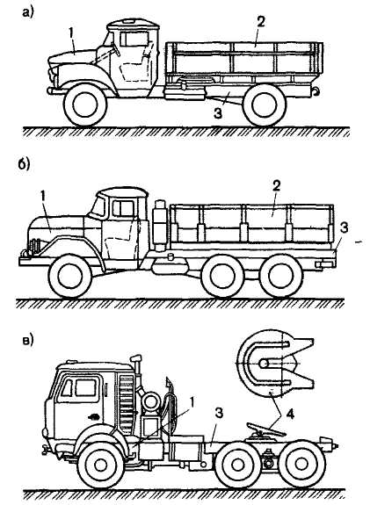

Рис. 1. Грузовые автомобили общего назначения:

а - с бортовой платформой; б - повышенной проходимости; в - седельный тягач

На грузовых автомобилях применяются двигатели внутреннего сгорания – карбюраторные и дизели (наиболее распространены). Шасси состоит из гидромеханической или механической трансмиссии (силовой передачи), ходовой части и механизмов управления машиной.

Трансмиссия передает крутящий момент от вала двигателя к ведущим колесам, а также приводит в действие различное оборудование, установ­ленное на автомобиле.

В трансмиссии автомобилей, работающих с автономным погрузочно-разгрузочным оборудо­ванием, самосвальными прицепами и полуприце­пами, а также используемых в качестве базы строительных машин, дополнительно включе­на коробка отбора мощности для привода насосов гидросистемы подъемных механизмов и навесного рабочего оборудования.

**Тракторы** применяют для транспортирования на прицепах строительных грузов и оборудования по грунтовым и временным дорогам, вне дорог, в стесненных условиях, а также передвижения и работы навесных и прицепных строительных машин. Они разделяются на сельскохозяй­ственные, промышленные и специальные (для горных, подводных, подземных и других специальных работ). По конструкции ходового оборудова­ния различают гусеничные и колесные тракторы. Главным параметром тракторов является макси­мальное тяговое усилие на крюке, по величине которого (в тс) их относят к различным классам тяги. В строительстве используют тракторы сельскохозяйственного типа классов тяги 1,4; 2; 3; 4; 5; 6; 9; 15 и 25 (по сельскохозяй­ственной классификации) и промышленного типа классов тяги 10; 15; 25; 35; 50 и 75 (по промышленной классификации). Тракторы про­мышленного типа по конструктивно-эксплуатаци­онным параметрам наиболее полно соответствуют требованиям, предъявляемым к тяговым сред­ствам и базовым машинам в строительстве. Класс тяги по промышленной классификации означает максимальную силу тяги без догрузки навесным оборудованием на передаче со скоростью 2,5...3км/ч для гусеничных, и 3…3,5км/ч для колесных тракторов, обеспечивающей эффектив­ную работу с землеройным оборудованием.

Пневмоколесные тракторы обла­дают сравнительно большими (до 40км/ч) скоростями передвижения, высокой мобильностью и маневренностью; их используют как транс­портные машины и как базу для установки различного навесного оборудования (погрузочно­го, кранового, бульдозерного и землеройного), применяемого при производстве землеройных и строительно-монтажных работ небольших объе­мов на рассредоточенных объектах. Наиболее эффективно пневмоколесные тракторы исполь­зуются на дорогах с твердым покрытием. Сравнительно высокое удельное давление на грунт (0,08...0,12МПа) снижает проходимость машин.

Гусеничные тракторы характеризу­ются значительным тяговым усилием на крюке, надежным сцеплением гусеничного хода с грун­том, малым удельным давлением на грунт (0,03...0,06 МПа) и высокой проходимостью. Их скорость не превышает 19км/ч.

Основные узлы пневмоколесных и гусеничных тракторов – двигатель, силовая передача (транс­миссия), остов (рама), ходовое устройство, система управления, вспомогательное и рабочее оборудование. Рабочее оборудование предназна­чено для использования полезной мощности двигателя при работе трактора с навесными и прицепными машинами

К рабочему оборудованию относятся прицеп­ное устройство, валы отбора мощности, при­водные шкивы и гидравлическая навесная си­стема.

**Гусеничные тракторы** оснащаются дизелями, механическими, гидромеханическими и электроме­ханическими трансмиссиями. Расположение дви­гателя может быть передним (рис. 2, а), средним и задним (рис. 2, б). Наибольшее распространение получили гусеничные тракторы с передним расположением двигателя и механиче­скими трансмиссиями. Трансмиссия служит для передачи крутящего момента от вала двигателя к ведущим звездочкам гусеничных лент (гусениц), плавного трогания и остановки машины, изменения тягового усилия трактора в соответствии с условиями движения, изменения скорости и направления его движения, а также привода рабочего оборудования.

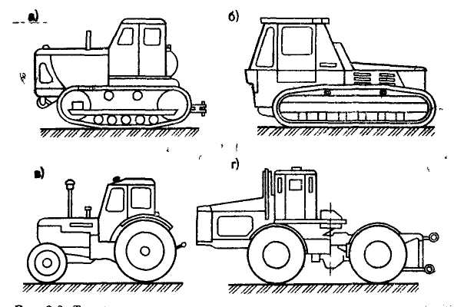

Рис. 2. Тракторы:

а, б - гусеничные с передним и задним расположением двигателя;

в - пневмоколесный с передними управляемыми колесами;

г - с шарнирно сочлененной рамой

В состав механической трансмиссии входят: фрикционная дисковая муфта сцепления, коробка передач, соединительные валы, главная передача, механизм поворота с тормозами и бортовые редукторы, соединенные с ведущими звездочками гусениц.

Механические трансмиссии серийных гусе­ничных тракторов, используемых в качестве базы строительных машин, передвигающихся при работе на пониженных (до 1км/ч) рабочих скоростях, дооборудуются гидромеханическими ходоуменьшителями, состоящими из аксиаль­но-поршневого гидромотора и зубчатого редук­тора.

Гидромеханические ходоуменьшители позволя­ют плавно (бесступенчато) регулировать скорость движения машины в широком диапазоне в зависи­мости от меняющейся внешней нагрузки.

В гидромеханической трансмиссии используется механическая коробка передач и гидротрансфор­матор, заменяющий муфту сцепления. Гидротрансформатор обеспечивает автоматическое бес­ступенчатое изменение крутящего момента, а также скорости движения трактора в пределах каждой передачи коробки в зависимости от общего сопротивления движению машины. Это позволяет снизить число переключений передач, повысить долговечность двигателя и трансмиссии, уменьшить вероятность остановки двигателя при резком увеличении нагрузки.

В электромеханической трансмиссии крутящий момент дизеля передается через постоянно замкнутую фрикционную муфту, карданный вал и ускоряющий редуктор силовому генератору, питающему постоянным током тяговый электродвигатель. Крутящий момент якоря тягового электродвигателя передается главной конической передачей планетарным механизмам поворота, бортовым редукторам и ведущим звездочкам гусеничных лент. Электромеханическая транс­миссия обеспечивает высокие тяговые качества трактора за счет плавного бесступенчатого регулирования в широком диапазоне скоростей движения машины в зависимости от нагрузки. Основные недостатки такой трансмиссии – сложность конструкции, сравнительно большие габаритные размеры и масса, высокая стоимость.

**Пневмоколесные** **тракторы** оснащаются дизеля­ми, механическими и гидромеханическими транс­миссиями. По типу системы поворота различают тракторы с передними управляемыми колесами (рис. 2, в), со всеми управляемыми колесами и с шарнирно сочлененной рамой (рис. 2, г). Наиболее распространены пневмоколесные тракторы с механической трансмиссией и передни­ми управляемыми колесами.

Размещение, назначение и устройство основных узлов пневмоколесного трактора с механической трансмиссией и передними управляемыми колеса­ми примерно такие же (за исключением рабочего оборудования), как у автомобиля. Пневмоколесные тракторы с шарнирно сочлененной («ломающейся» в плане) рамой обладают высокой маневренностью, малым радиусом пово­рота и применяются для работы в стесненных условиях. Рама такого трактора состоит из двух полурам – передней и задней, соединенных между собой универсальным шарниром. Маневри­рование машины производится путем поворота передней полурамы относительно задней вокруг вертикальной оси шарнира на угол ±40° в плане от продольной оси машины с помощью двух гидроцилиндров двойного действия. Каждая из полурам опирается на ведущий мост с управляе­мыми колесами. Трансмиссия тракторов с шарнир­но сочлененной рамой гидромеханическая.

Лекция 7. Пневмоколесные тягачи. Тяговые расчеты

Пневмоколесные тягачи предназначены для работы с различными видами сменного навесного и прицепного строительного оборудования. По сравнению с гусеничными тракторами они более просты по конструкции, имеют меньшую массу, большую долговечность, дешевле в изготовлении и эксплуатации. Большие скорости тягачей (до 50 км/ч), хорошая маневренность в значительной мере способствуют повышению производительно­сти агрегатированных с ними строительных машин.

Различают одно- и двухосные тягачи, на которых применяют дизель-механические и гидромеханические трансмиссии.

Одноосный пневмоколесный тя­гач состоит из двигателя, трансмиссии и двух ведущих колес. Самостоятельно передвигаться или стоять на двух колесах без полуприцепного рабочего оборудования одноосный тягач не может. В сочетании с полуприцепным рабочим оборудованием такой тягач составляет самоход­ную строительную машину с передней ведущей осью. Оба ведущих колеса тягача являются однов­ременно и управляемыми. Управление сцепом тя­гач-полуприцеп осуществляет путем поворота тя­гача на 90° вправо-влево относительно полупри­цепа с помощью гидроцилиндров двойного действия.

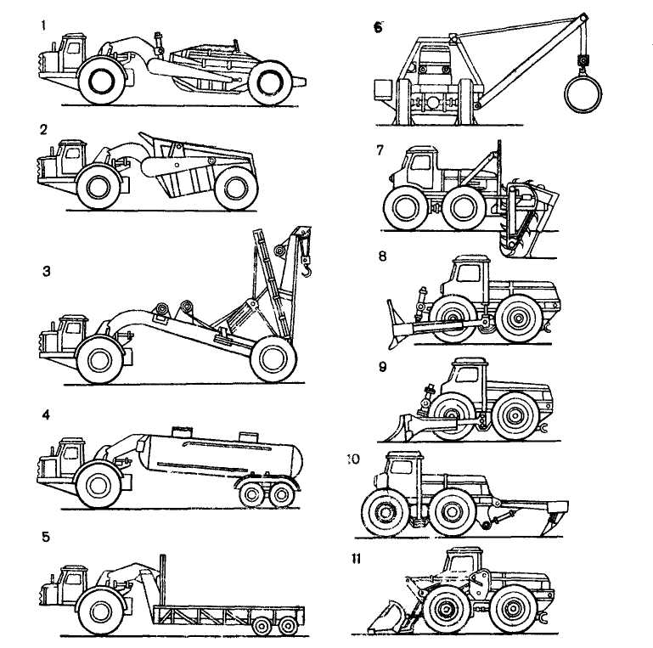

Рис. 3. Сменное оборудование одно- и двухосных тягачей

1-скрепер; 2-землеройная тележка; 3-кран; 4-цистерна для цемента или жидкости;

5-трайлер; 6-кран трубоукладчик; 7-траншеекопатель; 8-корчеватель; 9-бульдозер;

10-рыхлитель; 11-погрузчик

Двухосные тягачи в отличие от одно­осных имеют возможность самостоятельно пере­мещаться без прицепа, работать в агрегате с двухосными прицепами при незначительных затратах времени на их смену. Двухосные четырехколесные тягачи имеют оба ведущих моста и шарнирно сочлененную раму. Поворот полурам осуществляется с помощью двух гидроцилиндров двойного действия. Гидромеханическая транс­миссия одно- и двухосных тягачей включает раздаточную коробку, от которой основной крутящий момент через гидротрансформатор, коробку передач и соединительные валы сообща­ется ведущему мосту (или двум мостам). Часть мощности, отдаваемой двигателем через разда­точную коробку и карданный вал, может передаваться к исполнительным органам управле­ния рабочим оборудованием. Все агрегаты привода, отбора мощности и трансмиссии ходовой части тягачей унифицированы и могут быть использованы для различных модификаций машин той же или смежной мощности.

В конструкциях двухосных тягачей применяют гидро- и электромеханические трансмиссии с мо­тор-колесами.

На базе колесных тягачей, используя различное сменное рабочее оборудование, возможно созда­ние многих строительных и дорожных машин (рис. 3).

**Тяговые расчеты.** При движении автомобиля, трактора или тягача возникает общее сопро­тивление движению машины (Н):



где F0 – основное сопротивление движению на прямом горизонтальном участке пути, представля­ющее собой сумму сопротивлений качению колес (гусениц) и трения в трансмиссии, Н; Fi – дополнительное сопротивление движению на подъеме (со знаком « + ») или на уклоне (со знаком « – »), Н.

Такие виды сопротивлений, как сопротивление воздуха, сопротивление при движении на криволи­нейных участках пути и сопротивление ускорения при тяговых расчетах средств горизонтального транспорта, используемых на строительстве, обычно не учитываются. При выполнении тяговых расчетов, как правило, пользуются величинами удельных сопротивлений движению ω. Значения основного удельного сопротивления движению ω0 автомобилей, тракторов, тягачей и прицепов приводятся в справочниках. Значение дополни­тельного удельного сопротивления ωi на подъеме принимают равным величине уклона пути i (в тысячных).

Полное сопротивление движению автомобиля, перевозящего груз (Н):



где Ga и Gг – соответственно вес автомобиля и груза, Н.

Для тракторов и пневмоколесных тягачей, буксирующих прицепы.



где Gт – собственный вес трактора или тягача, Н; Gп – вес прицепа с грузом, Η; n – число прицепов; ω0’– основное удельное сопротивление движению трактора или тягача; ω0” – то же, прицепа.

Для движения автомобиля, трактора или тягача необходимо, чтобы соблюдались следующие условия:



где Fт – сила тяги на ведущих колесах (гусеницах), возникающая в результате работы двигателя и взаимодействия колес (гусениц) с дорогой, Η; Gсц – сцепной вес, т. е. вес машины с грузом, приходящийся на ведущие колеса (гусеницы), Η; φ – коэффициент сцепления колес (гусениц) с поверхностью дороги, равный 0,3…0,6 для пневмоколесных и 0,5…0,9 для гусеничных машин. Если последнее условие не соблюдается, то возникает пробуксовывание колес.

Лекция 8. Специализированные транспортные средства

Такие транспортные средства приспособлены для перевозки одного или нескольких однородных грузов, отличающихся специфическими условиями их транспортировки, и оборудованы различны­ми приспособлениями и устройствами, которые обеспечивают сохранность и качество доставляемых на строительные объекта грузов и комплексную механизацию погрузочно-разгрузочных работ. Применение специализированного транспорта способствует повышению эффективности и качества строительства, позволяет снизить себестоимость перевозок, свести к минимуму потери строительных материалов и полуфабрикатов, а также повреждение строительных изделий и конструкции, которые весьма значительны при использовании транспортных средств общего назначения. В настоящее время без применения специализированного транспорта практически невозможна доставка многих грузов на объекты строительства. Большинство специализированных транспортных средств представляют собой смен­ные прицепы и полуприцепы к грузовым автомобилям, пневмоколесным тягачам и тракторам, что позволяет более эффективно использовать базовую машину. Наибольшее распространение в строительстве получил автомобильный специализированный транспорт. Специализиро­ванные транспортные средства для строительства предназначены для перевозки грунта, сыпучих и глыбообразных грузов (самосвалы, керамзитовозы), жидких к полужидких (битумовозы, известковозы, бетоно- и растворовозы), порошко­образных (цементовозы), мелкоштучных и тар­ных грузов (контейнеровозы), длинномерных грузов (трубовозы, металловозы, лесовозы), железобетонных конструкций (панелевозы, фермовозы, плитовозы, балковозы, блоковозы, сан-техкабиновозы), технологического оборудования и строительных машин (тяжеловозы).

**Автомобили-самосвалы** перевозят строительные грузы в металлических кузовах с корытообразной, трапециевидной и прямоугольной формой попе­речного сечения, принудительно наклоняемых при разгрузке с помощью подъемного гидравлическо­го (опрокидного) механизма назад, на боковые (одну или обе) стороны, на стороны и назад. По назначению различают специальные карьерные и универсальные общестроительные самосвалы.

Общестроительные самосвалы имеют грузо­подъемность от 4 до 13,5 т и используются для перевозки грунта, щебня, песка, бетонной смеси, строительного раствора, асфальтовой массы, строительного мусора и т. п. Они базируются на шасси серийных грузовых автомо­билей и оборудуются однотипными гидравличес­кими подъемными механизмами, обеспечивающи­ми быстрый подъем и опускание кузова, высокую надежность и безопасность работы. Основными узлами таких механизмов являются масляный бак, гидронасос с приводом от коробки отбора мощности автомобиля, один или два (в зависимо­сти от грузоподъемности) телескопических гидро­цилиндра одностороннего действия, непосред­ственно воздействующие на кузов, распределитель или кран управления, соединительные трубопро­воды и предохранительные устройства.

Гидроцилиндры подъемных механизмов могут иметь горизонтальное, наклонное и вертикальное расположение и устанавливаются на раме автомобиля под передней частью кузова или на переднем его борту (рис. 4). Распределитель или кран управления направляет поток рабочей жидкости от насоса к гидроцилиндру (или синхронно работающим гидроцилиндрам) при опрокидывании кузова, соединяет полости гидро­цилиндров со сливным баком при опускании кузова, ограничивает давление в системе и обеспе­чивает фиксацию кузова в определенных положе­ниях (крайних или промежуточных).

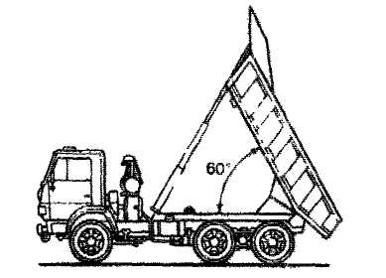

Рис. 4. Автомобиль - самосвал

Все большее распространение в строительстве получают самосвальные автопоезда в составе автомобиля-самосвала и прицепа-самосвала или седельного тягача и полуприцепа-самосвала. Автомобиль-самосвал разгружается на стороны, а прицеп-самосвал – на стороны и назад. Прицепы-самосвалы могут иметь разъемные (сдвоенные) кузова, передний из которых разгружается на две (боковые), а задний – на три (боковые и назад) стороны. Гидроцилиндры прицепов действуют от гидравлической системы базового автомобиля. Современные автомобили-самосвалы и самосвальные прицепы имеют унифицированные кузова, ходовую часть, подъ­емные механизмы и оборудуются системой автоматического открывания и закрывания бортов с управлением из кабины водителя.

Лекция 9. Полуприцепы-керамзитовозы, панелевозы и плитовозы

**Полуприцепы-керамзитовозы** (рис. 5) обору­дуются самосвальными кузовами большой вмести­мости и предназначены для перевозки керамзита и других сыпучих материалов с небольшой плотностью. В зависимости от грузоподъемности полуприцепы-керамзитовозы выполняются двух- и трехосными. Разгрузка кузовов обеспечивается гидравлическим самосвальным механизмом с при­водом от гидрооборудования тягача и может осуществляться на стороны и назад. Со стороны разгрузки борта керамзитовозов выполняют открывающимися. Полуприцепы-керамзитовозы оборудуются опорными устройствами с механиче­ским приводом.

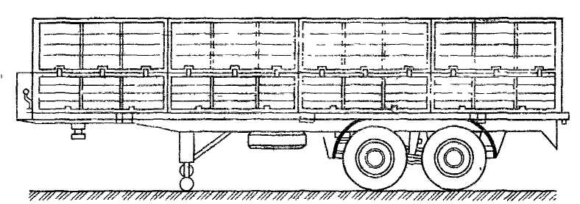

Рис. 5. Полуприцеп-керамзитовоз

**Полуприцепы-панелевозы** предназначены для перевозки в вертикальном или крутонаклонном положении стеновых панелей, перекрытий, перего­родок, плит, лестничных маршей и т. п.

Передняя часть полуприцепов панелевозов опирается на седельно-сцепное устройство автотя­гача, а задняя – на одно- или двухосную тележку со сдвоенными колесами. Тележки могут быть неповоротными (неуправляемыми) или пово­ротными (управляемыми), что улучшает маневренность автопоезда и позволяет использовать его в стесненных условиях застройки. Поворотное устройство — с механическим канатным приво­дом и блокировочным устройством для удобст­ва маневрирования.

Современные полуприцепы-панелевозы обору­дуются раздельно управляемыми гидравлическими опорами с гидроцилиндрами двойного действия, работающими от гидросистемы автомобиля, и имеют автоматическую сцепку с тягачом, что позволяет вести монтаж непосредственно с панелевоза (монтаж «с колес»), более эффективно использовать базовый автомобиль, который может обслуживать несколько сменных полуприцепов (челночный метод работы) и осуще­ствлять погрузку- разгрузку панелевоза на неров­ных площадках.

По конструкции несущего металлического каркаса полуприцепы-панелевозы разделяются на хребтовые, кассетные, платформенные и с наклон­ной рамой. Все они (за исключением платформен­ных) выполнены низкорамными.

Хребтовые панелевозы (рис. 6) имеют пространственный несущий каркас трапе­циевидного поперечного сечения, изготовленный из прокатных или гнутых профилей. Панели уста­навливаются под углом 8...10° к вертикали на грузовые площадки с деревянным настилом, расположенные по бокам каркаса. Для крепления панелей используют винтовые зажимы, прижим­ные планки и канаты, затягиваемые с помощью ручной лебедки.

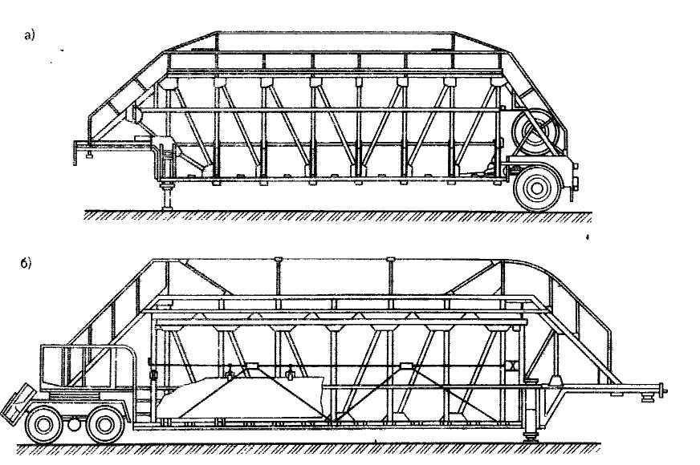

Рис. 6. Полуприцепы-панелевозы хребтового типа:

а-одноосный; б-двухосный

Преимуществом хребтовых панелевозов явля­ется малая погрузочная высота и удобство проведения погрузочно-разгрузочных работ, недо­статком — необходимость симметричной загрузки грузовых площадок.

Кассетные панелевозы (рис. 7) имеют две вертикальные боковые несущие фермы с поперечными связями, между которыми расположена грузовая площадка с деревянным настилом. Панели устанавливаются на грузовую площадку в вертикальном положении и удержива­ются с помощью разделителей и боковых держателей. Кассетная форма кузова позволяет перевозить как четное, так и нечетное количество панелей. Кроме панелей кассетные панелевозы могут перевозить различные строительные грузы, по своим габаритам и массе не превышающие размеров грузовой площадки и грузоподъемности панелевоза. Основной недостаток кассетных панелевозов – большая погрузочная высота. Полуприцепы-панелевозы плат­форменного типа (рис. 8) кроме пере­возки строительных панелей могут использоваться как грузовые платформы для перевозки плит, балок, ригелей и других штучных грузов, не превышающих размеров платформы и грузоподъ­емности полуприцепа. Грузовые площадки пане­левозов имеют деревянный настил и снабжены в передней части упором, предотвращающим грузы от смещения, а по бокам выдвижными стойками.

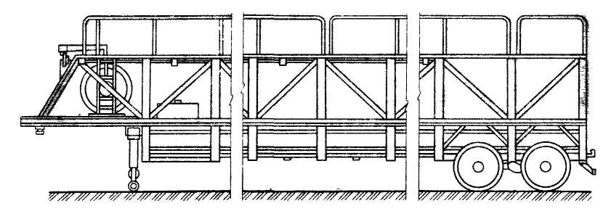

Рис. 7. Полуприцеп-панелевоз кассетного типа

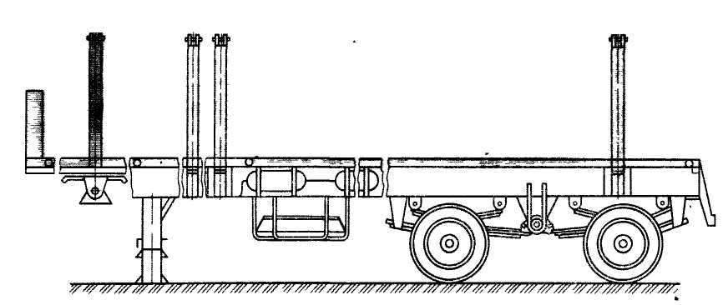

Рис. 8. Полуприцеп-панелевоз платформенного типа

**Полуприцепы-плитовозы** применяют для пере­возки крупногабаритных плоских и линейных строительных конструкций – плит перекрытий и покрытий в горизонтальном положении, а также балок, опор, металлопроката, колонн, ригелей, пиломатериалов и др. Они представляют собой высокорамные одноосные и двухосные полуприце­пы платформенного типа с грузовой площадкой, оборудованной специальной съемной оснасткой для опирания и крепления перевозимых изделий. Несущей частью грузовой площадки плитовоза (рис. 9, а) является хребтовая рама 3 с консоля­ми для настила и выдвижными боковыми стойками 2, опирающаяся на заднюю тележку 4. Грузовая площадка имеет деревянный настил и снабжена в передней части ограждением 1, предотвращающим сдвиг груза вперед. Некоторые конструкции плитовозов выполняются с раздвиж­ной (телескопической) рамой (рис. 9, б). Разъемная платформа полуприцепа состоит из передней 5 и задней 7 грузовых площадок, соединенных с полурамами. Для сопряжения полурам служит хребтовая балка 6. Раздвижка полуприцепа осуществляется перемещением тяга­ча после расфиксации штырей на задней полураме.

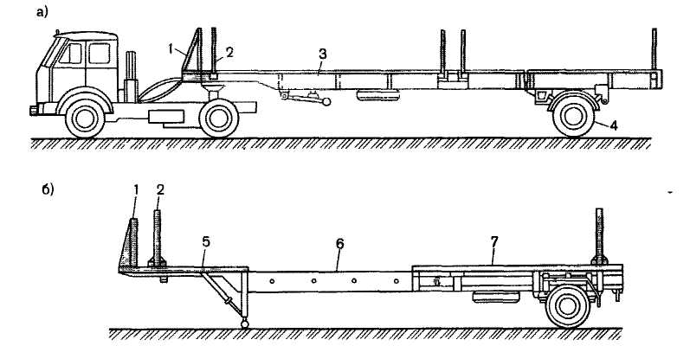

Рис. 9. Полуприцепы-плитовозы

Лекция 10. Длиннобазовые полуприцепы–фермовозы, трубовозы, плетевозы, сантехкабиновозы

**Длиннобазовые полуприцепы-фермовозы** пред­назначены для перевозки ферм длиной 12, 18, 24 м, установленных и закрепленных в положении, близком к рабочему. Полуприцепы-фермовозы имеют низкорамную ферменно-кассетную кон­струкцию и опираются на управляемые одно- и двухосные поворотные тележки со сдвоенными колесами. Одноосными тележками оборудуются полуприцепы-фермовозы грузоподъемностью до 12 т, фермовозы большей грузоподъемности имеют двухосные тележки. Канатное или гидравлическое поворотное устройство тележек обеспечивает поворот их осей с колесами на соответствующий угол в зависимости от угла «складывания» автопоезда. Управляемые тележки позволяют эксплуатировать фермовозы в стесненных услови­ях строительных площадок.

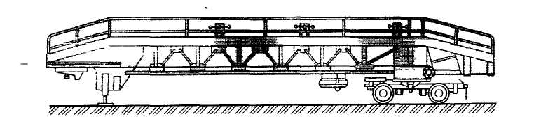

Рис. 10. Полуприцеп-фермовоз

На рис. 10 показан полуприцеп-фермовоз 65:ПФН2124 грузоподъемностью 19300 кг для перевозки ферм любой конструкции длиной до 24 м и высотой до 2,5 м. Рама полуприцепа кассетно-ферменного типа передней частью опирается на седельно-сцепное устройство тягача, а задней — на седельно-опорное устройство двух­осной задней поворотной тележки. Передняя ось тележки — управляемая, задняя — самоустанав­ливающаяся. Угол поворота ходовой тележки ± 30°, угол складывания управляемой оси относительно ходовой тележки ± 15°. Поворотное устройство — механическое с комбинированным приводом на переднюю ось тележки полуприцепа. Поворотное устройство имеет блокировочное приспособление с пневмоприводом для удобства маневрирования задним ходом. Переднюю пере­движную телескопическую опору полуприцепа устанавливают вдоль рамы в зависимости от длины перевозимых ферм и передвигают с по­мощью ручной лебедки. Ферма опирается на грузовые площадки рамы и закрепляется в верхнем ее поясе прижимными винтовыми устройствами.

Конструкции современных полуприцепов-фермовозов имеют мало различий.

**Трубовозы и плетевозы** представляют собой специальные автопоезда, предназначенные для перевозки труб и плетей (сварных секций из труб) и состоящие из тягача и прицепной тележки-роспуска.

Тягачи и роспуски трубовозов и плетевозов оснащены специальным навесным оборудованием для укладки и крепления перевозимых труб и плетей. Тяговое усилие на груженый прицеп-роспуск передается: у трубовозов – через тяговосцепной прибор и жесткое дышло, у плетевозов – непосредственно трубами (плетями), закрепленными на тягаче и роспуске. Количество одновременно перевозимых труб устанавливается исходя из грузоподъемности автопоезда.

Автомобильные трубовозы и плетевозы аналогичны по конструкции и различаются только базовыми тягачами. Плетевоз (рис. 11) состоит из автотягача 1 и двухосного прицепа роспуска 7. Тягач оборудуется надрамником 3 с предохранительным щитом 2 и поворотным коником 5 с двумя переставными стойками упорами для укладки передних концов перевозимых труб. Прицеп роспуск имеет двухосную рессорно-балансирную подвеску и два коника 5 (аналогичные конику тягача) для размещения задних концов перевозимых труб Стойки упоры коников тягача и роспуска переставляют в зависимости от количества и диаметра транспортируемых труб (плетей) и фиксируют в нужном положении шкворнями. Рама роспуска оборудована дышлом для соединения с буксирным устройством автомобиля при холостом пробеге и для крепления страхового каната 6 при транспортировке труб и плетей.

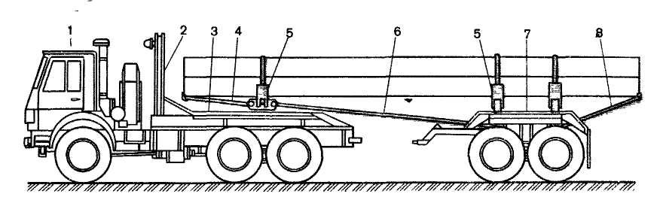

Рис. 11. Плетевоз

При многорядной укладке трубы увязывают на кониках предохранительным канатом. Натяжение увязочного каната обеспечивается или устрой­ствами винтового типа или специальной ручной лебедкой, вмонтированной в одну из стоек каждого коника. Задний коник роспуска и коник тягача снабжены канатными устройствами 4 и 8 для удержания труб от сползания вперед или назад при рывках и резких торможениях тягача.

Погрузка — разгрузка труб (плетей) производится автокранами или кранами-трубоукладчиками.

**Полуприцепы-сантехкабиновозы** предназначены для перевозки объемных элементов жилых и промышленных зданий (унифицированных санитарно-технических кабин, блок– комнат, маршей), технологического оборудования (секций лифтов, трансформаторов, котлов, бункеров, баков и др.), контейнеров и других строительных грузов широкой номенклатуры (плит, балок, колонн, свай, кирпича и т. п.). По конструкции они имеют много общего с панелевозами платфор­менного и кассетного типов и отличаются более низким расположением грузовой пло­щадки и отсутствием специальных средств крепления.

Полуприцеп-сантехкабиновоз платфор­менного типа (рис. 12, а) состоит из рамы сварной конструкции из катаных профилей и листовой стали, одноосной неуправляемой тележки и выдвижных стоек. В передней части рамы по обеим сторонам имеются кронштейны для установки опорных устройств.

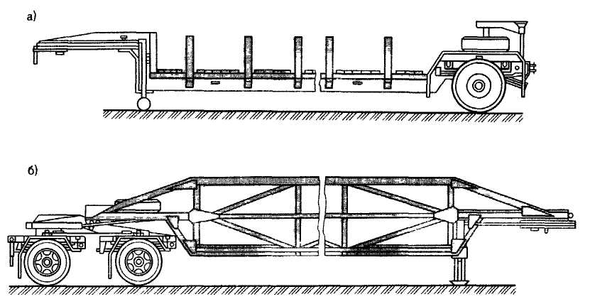

Рис. 12. Полуприцепы-сантехкабиновозы

Полуприцеп-сантехкабиновоз кассетного типа (рис. 12, б) представляет собой сварной из гнутых или катаных профилей и стальных листов каркас-кассету, передняя часть которого опирается на седельно-сцепное устройство авто­мобиля-тягача, а задняя – на одно- или двух­осную тележку, которая может быть управля­емой (поворотной) или неуправляемой.

Поворотное устройство тележек – механическое, канатное с блокировочным приспособлением для удобства маневрирования. Сантехкабиновозы оборудуются механическими или управляемыми гидравлическими опорными устройствами.

Лекция 11. Автомобили-самопогрузчики. Тяжеловозы

Оснащенные бортовыми гид­равлическими манипуляторами, автомобили-самопогрузчики применяют для доставки контейнеров и пакетов со строительными грузами.

Бортовые манипуляторы осуществляют самопо­грузку и саморазгрузку базового автомо­биля и прицепа, погрузку – разгрузку других расположенных рядом транспортных средств, а также могут быть использованы на строительно-монтажных работах небольшого объема.

Манипулятор МКС-4531 грузоподъемностью 2,5 т базируется на автомобилях ЗИЛ-4331 или ЗИЛ-431410 и состоит (рис. 13) из поворотной колонки, шарнирно сочлененного стрелового обо­рудования, двух выносных гидравлических опор 6, механизма поворота стрелы в плане, двух пультов управления 4 и комплекта сменного рабочего оборудования.

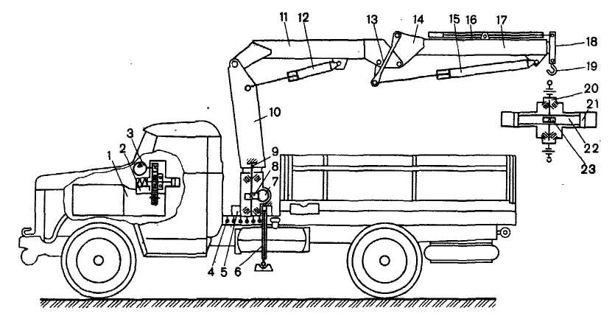

Рис. 13. Автомобиль-самопогрузчик с бортовым манипулятором МКС-4513

Стреловое оборудование смонтировано на поворотной колонке 10, установленной на опорной раме 5 шасси, и состоит из рукояти 11, рычага 13, телескопической стрелы 14 с основной 17 и вы­движной 18 секциями, гидроцилиндров 12, 15 и 16 управления, крюковой подвески 19 или ротатора 20. Ротатор обеспечивает манипули­рование грузом в горизонтальной плоскости через реечную передачу и гидроцилиндр 21 двусторонне­го действия, штоком которого является рейка 22 ротатора, входящая в зацепление с шестерней 23.

В комплект сменного рабочего оборудования манипулятора входят удлинитель стрелы, выдви­гаемый вручную, вилочный подхват, клещевой захват для пакетированных грузов и захват для контейнеров. Поворот стрелового оборудования в плане на угол 400° обеспечивается реечным поворотным механизмом, включающим два попеременно работающих гидроцилиндра, рейку 7 и шестерню 8, жестко закрепленную на валу 9 поворотной колонки. Привод аксиально-поршневого насоса 3 гидросистемы манипулятора осуществляется от двигателя 1 автомобиля через коробку отбора мощности 2. Управление манипу­лятором может осуществляться с любого из двух пультов управления 4, расположенных по обеим сторонам автомобиля.

Конструкции отечественных бортовых манипу­ляторов выполнены по единой принципиальной схеме и различаются между собой грузовым моментом, грузоподъемностью, высотой подъема и опускания крюка, массой, габаритными размерами. Компоновочные схемы размещения бортовых манипуляторов на автотранспортных средствах показаны на рис. 14.

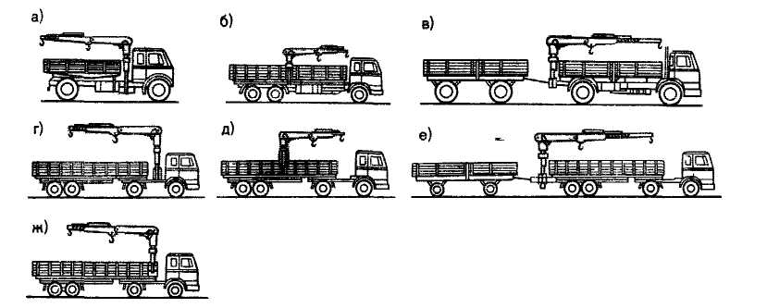

Рис. 14. Основные конструктивные компоновочные схемы размещения

бортовых манипуляторов на автотранспортных средствах:

а - на шасси грузового автомобиля между кабиной и грузовой платформой;

б - тоже, в средней части грузовой платформы;

в - тоже, в задней части платформы;

г - на седельном тягаче между кабиной и седельно-сцепным устройством;

д - на шасси полуприцепа в средней части грузовой платформы;

е - на шасси полуприцепа в задней части грузовой платформы;

ж - на шасси полуприцепа в передней части грузовой платформы;

**Тяжеловозы** представляют собой многоко­лесные низкорамные прицепы и полуприцепы платформенного типа и предназначены для перевозки тяжеловесных крупногабаритных и не­делимых грузов, большегрузных контейнеров, строительных машин и технологического оборудования.

Полуприцепы-тяжеловозы выполняются двух- или трехосными, имеют грузоподъемность от 22 до 60 т и транспортируются седельными тягачами. Каждый полуприцеп-тяжеловоз (рис. 15, а) со­стоит из следующих основных узлов: рамы 2, гидравлического опорного устройства 1, осей с колесами 3, подвески, двух откидных трапов 4 для загрузки самоходных машин, системы тормозов и электрооборудования.

Прицепы-тяжеловозы (рис. 15, б) имеют от 3 до 12 осей, грузоподъемность 40...300 т и обору­дуются дышлом 5 для соединения прицепа с тягачом.

Для улучшения условий погрузки и выгрузки грузов тяжеловозы оборудуются лебедками с приводом от силовой установки базового тягача и гидравлическими опорами.

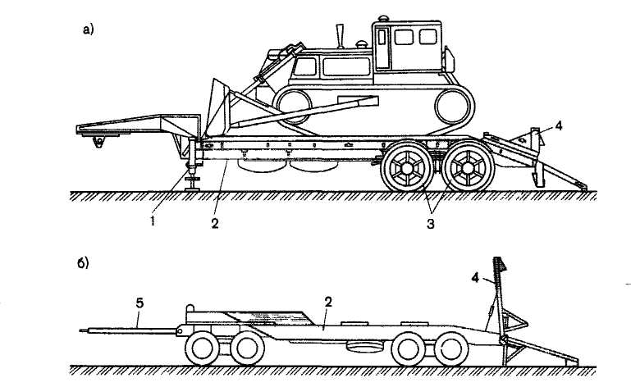

Рис. 15. Тяжеловозы:

а-полуприцеп; б-прицеп

**Техническая производительность транспортных средств** (т/ч)



где Q — грузоподъемность, т; kг — коэффициент использования по грузоподъемности; kпр — коэффициент использования по пробегу; kу — коэффициент, учитывающий затраты времени на разгон и торможение; l — дальность транспорти­рования; v — скорость движения, км/ч; tз, tp, tм — соответственно время загрузки, разгрузки и ма­неврирования, с.

Лекция 12. Строительные погрузчики. Общие сведения

Строительные погрузчики представляют собой самоходные универсальные машины, предназна­ченные для выполнения погрузочно-разгрузочных работ с различными видами грузов (сыпучими, кусковыми, штучными, пакетированными, длинно­мерными и т. п.), перемещения грузов на сравнительно небольшие расстояния, землеройно-погрузочных, строительно-монтажных и вспомога­тельных работ. Универсальность погрузчиков обеспечивается наличием широкой номенклатуры быстросъемных сменных рабочих органов — ковшей различных типов и вместимости, ви­лочных, челюстных и монтажных захватов, крановых безблочных стрел, навесных рыхлителей, буров и др.

Для сокращения трудоемких ручных операций в строительстве все шире применяются малога­баритные универсальные погрузчики многоцеле­вого назначения.

**Одноковшовые погрузчики** предназначены для механизации погрузочных, землеройно-погрузочных и строительно-монтажных работ. Основным рабочим органом таких погрузчиков является ковш определенной вместимости. Одноковшовые погрузчики классифицируют, по типу ходового устройства на гусеничные (на базе серийных тракторов) и пневмоколесные (на базе специаль­ных шасси и тягачей); по расположению рабочего органа относительно двигателя – с передним (наиболее распространены) и задним расположе­нием; по способу разгрузки рабочего органа – с полуповоротным, комбинированным, пере­кидным и фронтальным погрузочным оборудованием. В промышленном, гражданском и дорожном строительстве наибольшее распространение полу­чили универсальные фронтальные одноковшовые погрузчики на пневмоколесном ходу, обладающие высокой мобильностью, маневренностью, произво­дительностью и надежностью в эксплуатации. Рабочий процесс фронтального погрузчика, оборудованного ковшом, включает следующие операции: перемещение погрузчика к месту набора материала с одновременным опусканием ковша, внедрение ковша в материал напорным усилием машины, подъем ковша со стрелой, транспортирование материала к месту разгрузки ковша опрокидыванием.

Погрузчики могут эксплуатироваться в различ­ных климатических условиях при температуре окружающей среды от –40 до +40°С.

Параметры одноковшовых фронтальных пнев­моколесных погрузчиков регламентированы ГОСТ 21321-85, в соответствии с которым предусмотрен выпуск строительных и карьерных погрузчиков грузоподъемностью 2, 3, 4, 6, 10, 15 и 25 т на специальном пневмоколесном шасси с шарнирно сочлененной рамой. В настоящее время про­мышленность серийно выпускает строительные одноковшовые погрузчики ТО-30 грузоподъемно­стью 2 т, ТО-18А и ТО-25 грузоподъемностью 3 т, ТО-28 грузоподъемностью 4 т, а также карьерные погрузчики ТО-27-1 грузоподъемностью 6 т и ТО-21-1А грузоподъемностью 15т. Все погрузчики (за исключением ТО-25) базируются на специаль­ных двухосных тягачах с шарнирно сочлененной рамой, имеющих оба ведущих унифицированных моста с самоблокирующимися дифференциалами и гидромеханическую трансмиссию. Мосты осна­щены одинарными большегрузными широкопро­фильными шинами низкого давления с протекто­ром повышенной проходимости. Погрузчик ТО-25 базируется на пневмоколесном тракторе Т-150, в котором доработаны некоторые узлы.

Современные одноковшовые фронтальные пнев­моколесные погрузчики представляют собой конструктивно подобные машины, основные агрегаты (двигатели, коробки передач, ведущие мосты, рулевое управление, элементы гидросистемы, кабины оператора) и рабочее оборудование которых максимально унифицированы.

Они являются универсальными машинами и благодаря значительным выглубляющим и вырывным (59...140 кН) усилиям на кромке ковша способны разрабатывать грунты до III категории включительно без предварительного рыхления. Основным рабочим органом строительных погруз­чиков является ковш с прямой режущей кромкой, предназначенный для разработки и погрузки сыпучих и кусковых материалов плотностью 1,4...1,9 т/м3. Сменное рабочее оборудование строительных погрузчиков – ковш уменьшенной вместимости для погрузки более плотных материа­лов, ковш увеличенной вместимости, двухчелюстные ковши, челюстные захваты, грузовые вилы, крановые безблочные стрелы и др.

Карьерные одноковшовые фронтальные пневмоколесные погрузчики предназначены для землеройно-транспортных работ в грунтах I и II категорий без предварительного рыхления и на грунтах до VI категории с предварительным рыхлением, погрузки сыпучих и кусковых материалов. Кроме основного ковша они оборуду­ются ковшами различной вместимости с зубьями и без зубьев.

Лекция 13. Одноковшовые фронтальные пневмоколесные погрузчики

Конструкцию строительных фронтальных одно­ковшовых погрузчиков на пневмоколесном ходу рассмотрим на примере погрузчика ТО-30.

**Погрузчик ТО-30** (рис. 16) базируется на самоходном пневмоколесном двухосном шасси с шарнирно сочлененной рамой 5, состоящей из двух полурам, угол поворота в плане которых может составлять ±40°. На передней полураме смонтировано погрузочное оборудование и жестко закрепленный передний мост. На задней полураме установлены: силовая установка 3, гидромехани­ческая трансмиссия, задний мост на балансирной раме и кабина оператора 2. Задний мост может качаться относительно продольной оси погрузчи­ка, что обеспечивает высокие тягово-сцепные качества машины. Рабочее оборудование погруз­чика включает: ковш 8, рычажную систему, состоящую из стрелы 7, коромысла и тяг, и гидросистему привода. Основной ковш вмести­мостью 1,0 м3 имеет прямую режущую кромку со съемными зубьями. Поверхности режущих кромок и зубьев покрыты износостойким сплавом. Вместо основного ковша может быть установлен любой из семи видов сменных рабочих органов: ковши уменьшенной и увеличенной вместимости, двухчелюстной ковш, грузовые вилы, челюстной захват, крановая безблочная стрела.

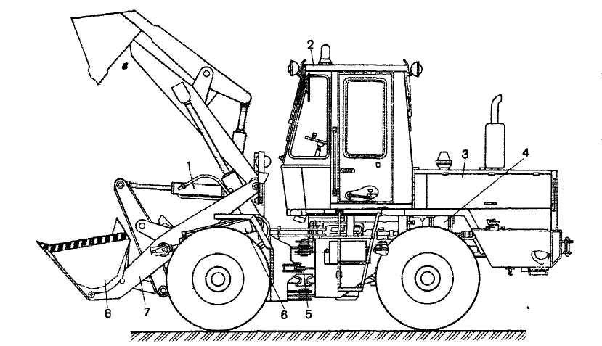

Рис. 16. Одноковшовый фронтальный пневмоколесный погрузчик ТО-30

Гидромеханическая трансмиссия базового шас­си погрузчика включает: гидротрансформатор, гидромеханическую коробку передач, редуктор отбора мощности 4, карданные валы, передний и задний унифицированные ведущие мосты. Редуктор отбора мощности обеспечивает передачу крутящего момента от двигателя к коробке передач и независимый привод гидронасосов рабочего погрузочного оборудования и гидравли­ческого рулевого управления. Рулевое управление погрузчика со следящей гидравлической обратной связью включает гидравлический руль и два вспомогательных гидроцилиндра, с помощью которых происходит поворот полурам относительно друг друга. Гидросистема погрузочного оборудования обеспечивает управление стрелой и ковшом при выполнении рабочих операций и включает в себя: два шестеренных насоса, распределитель, гидроцилиндр 1 поворота ковша, два гидроцилиндра 6 подъема и опускания стрелы. Управление погрузчиком ведется из кабины машиниста, в которой сосредоточены: пульт управления с прибором контроля, рулевая колонка и педали.

Все современные погрузчики оборудуются аварийно-предупредительной световой и звуковой сигнализацией с электронными устройствами отображения информации (УСИ) о предельном состоянии контролируемых параметров двигателя, трансмиссии, электрической, гидравлической, тормозной и других систем.

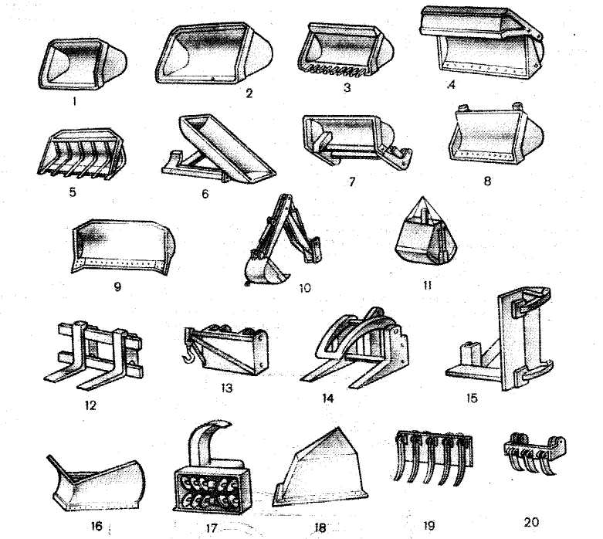

Рис. 17. Сменное рабочее и навесное оборудование одноковшовых погрузчиков:

1-нормальный ковш; 2-увеличенный ковш; 3-уменьшенный ковш; 4-двухчелюстной ковш; 5-скелетный ковш; 6-ковш с боковой разгрузкой; 7-ковш с увеличенной высотой разгрузки;

8-ковш с принудительной разгрузкой; 9-бульдозерный отвал; 10-экскаватор; 11-грейфер; 12-грузовые вилы; 13-кран; 14-челюстной захват; 15-захват для столбов и свай;

16-плужный снегоочиститель; 17-роторный снегоочиститель; 18-кусторез;

19-корчеватель-собиратель; 20-асфальтовзламыватель

Сменные рабочие органы и навесное оборудова­ние одноковшовых строительных пневмоколесных погрузчиков показаны на рис. 17.

Лекция 14. Малогабаритные универсальные погрузчики

Предназначены для выполнения в особо стесненных условиях строительства трудоемких малообъемных земляных, погрузочно-разгрузочных, подготовительных, вспомогатель­ных и специальных работ. Монтируются на самоходных шасси с бортовым поворотом. Промышленность выпускает две модели высокоманевренных много­функциональных малогабаритных погрузчиков (ТО-31 и ПМТС-0,6), конструкция которых имеет мало различий и, кроме основного погрузочного ковша, позволяет использовать следующие виды быстросъемного сменного рабочего оборудования: экскаваторный ковш – обратная лопата, зачистной ковш, грузовые вилы, грузовую стрелу, гидравлический молот, гидравлический бур, плужный и роторный снегоочистители, траншееко­патель, дорожную щетку, пескоразбрасыватель, подметально-уборочное оборудование, бульдо­зерный отвал и т. п.

Погрузчики имеют четырехколесный движитель со всеми ведущими колесами и объемную гидравлическую трансмиссию, обеспечивающую независимый привод каждого борта машины и бесступенчатое регулирование скорости движе­ния до 10...12,6 км/ч. Наиболее эффективно погрузчики применяются на рассредоточенных объектах для комплексной механизации строи­тельно-монтажных работ небольших объемов. Многоцелевое сменное рабочее оборудование погрузчиков позволяет практически полностью механизировать ручной труд. Для быстрой смены одного вида оборудования на другой каждый погрузчик оборудован специальным устройст­вом – гидроуправляемым суппортом, шарнирно соединенным со стрелой.

Малогабаритные погрузчики способны совер­шать бортовой разворот на месте на 180° с загру­женным ковшом при ширине рабочей зоны до 4 м. Возможность выезда погрузчика с загруженным ковшом из стесненной зоны задним ходом позволяет использовать эти машины при ширине проезда не более 2 м. Максимальная производи­тельность погрузчиков (20...35 м3/ч) достигается при наибольшей дальности транспортировки до 25...30 м.

При оснащении гидромолотом погрузчики способны разрушать асфальтобетонные и бе­тонные покрытия дорог, площадок, полов и т. п., а также мерзлые грунты на глубину до 0,6 м. При бортовом развороте на месте можно производить несколько ударов молотом в определенном секторе с одной стоянки погрузчика.

Рабочее оборудование погрузчика ТО-31 (рис. 18) шарнирно крепится к полупорталам 7 и состоит из суппорта 1, стрелы 2, двух гидроцилиндров 3 поворота суппорта с рабочим органом, рычагов 4 с тягами 5 и двух гидроцилиндров 6 подъема – опускания стрелы. Экскаваторное оборудование, закрепленное на суппорте погрузчика, имеет возможность в про­цессе работы поворачиваться на угол 90° влево или вправо от продольной оси машины. Стрела погрузчика во время работы с экскаваторным оборудованием поднимается и закрепляется в верхнем положении. Возможно смещение экскаваторного оборудования погрузчика вправо и влево от оси копания на 350...500 мм, что позволяет выполнять работы по обкапыванию существующих конструкций и коммуникаций, встречающихся при разработке грунта ниже уровня стоянки погрузчика, вести разработку грунта вблизи стен, ограждений и других сооружений.

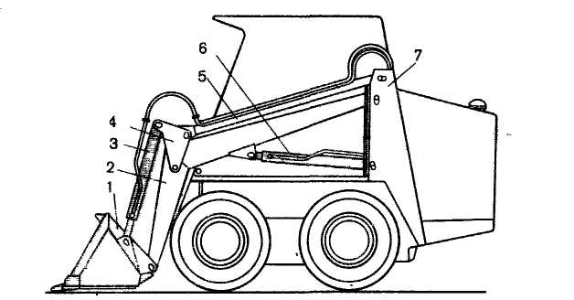

Рис. 18. Малогабаритный универсальный погрузчик ТО-31

Гидравлическая система погрузчика состоит из двух гидросистем: привода ходовой части и привода рабочего оборудования. Привод колес ходовой части осуществляется двумя автономны­ми бортовыми передачами с приводом от индивидуальных гидромоторов. Каждая бортовая передача состоит из редуктора привода, ступично­го редуктора, задней оси и постоянно замкнутого дискового тормоза с гидравлическим управлением. Питание гидромоторов ходовой части осуществляется от двух реверсивных регулируемых гидронасосов. Питание гидравлических двигателей рабочего оборудования осуществляется от нерегулируемого гидронасоса. Гидронасосы ходовой части и рабочего оборудования приводятся в действие от дизеля погрузчика.

Подсоединение к гидросистеме машины гидроци­линдров или гидромоторов дополнительных сменных рабочих органов активного действия осуществляется через быстросоединяющую муфту и рукав высокого давления без потерь рабочей жидкости.

Эксплуатационная производительность одно­ковшовых погрузчиков (м3/ч): при работе с сыпучими и кусковыми грузами



где q — вместимость ковша, м3; kн — коэффици­ент наполнения ковша (kн=0,5...1,25); kв — средний коэффициент использования погрузчика по времени; Тц — продолжительность полного цикла, с;

при работе со штучными грузами (т/ч)



где m — масса поднимаемого груза, кг; kг — коэффициент использования погрузчика по грузо­подъемности (kг = 0,6...0,8).

**Вилочные универсальные погрузчики** (автопо­грузчики) применяют на погрузочно-разгру­зочных и строительно-монтажных работах, для транспортирования на небольшие расстояния и штабелирования штучных и пакетированных грузов на открытых площадках и дорогах с твердым покрытием. Они изготовляются с использованием узлов серийных автомобилей, имеют единую конструктивную схему, унифицированы и оснащаются комплектом сменных рабочих органов: вилами и специальными захватами для погрузки — разгрузки, перемещения и складиро­вания всевозможных штучных, тарных и длиномерных грузов (труб, бревен, контейнеров, строительных блоков и др.); стрелами с грей­ферными ковшами для насыпных и кусковых грузов; грузовыми стрелами (блочными и без­блочными) для подъема грузов на небольшую высоту и монтажа различных строительных конструкций и оборудования.

Сменные рабочие органы навешиваются на гидравлический вертикальный грузоподъемник, расположение которого может быть передним (фронтальным) и боковым. Грузоподъемник обеспечивает захват грузов, подъем их на заданную высоту, опускание грузов и их укладку. Параметры вилочных автопогрузчиков регла­ментированы ГОСТ 16215-80Е. Главным пара­метром автопогрузчиков является номинальная грузоподъемность — наибольшая допустимая масса груза, на подъем и транспортирование которого автопогрузчик рассчитан. Промышлен­ность выпускает автопогрузчики грузоподъемно­стью 1000...12500кг.

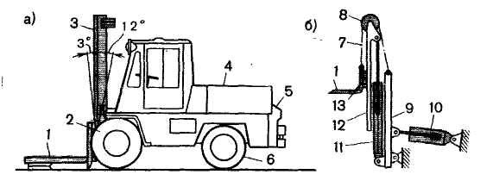

Рис. 19. Автопогрузчик:

а-общий вид; б-схема грузоподъемника

Автопогрузчик (рис 19, а) состоит из пнев­моколесного ходового устройства с передними ведущими двухскатными колесами 2 и задними управляемыми односкатными колесами 6, фрон­тального гидромеханического грузоподъемника 3 со сменным рабочим органом 1, противовеса 5, двигателя внутреннего сгорания 4, механической или гидравлической трансмиссии, механизма передвижения, гидросистемы грузоподъемника и системы управления. Рулевое управление автопогрузчика снабжено гидроусилителем. Противовес обеспечивает собственную и грузовую устойчивость движущегося погрузчика. Основным рабочим органом автопогрузчиков является вилочный подхват в виде двух-трех изогнутых под прямым углом стальных брусьев, которые подводятся под груз, размещенный на подклад­ках. Вилочный подхват подвешивается шарнирно к подъемной каретке 13 грузоподъемника (рис 19, б)

Грузоподъемник включает основную раму 9, шарнирно прикрепленную к раме машины. Внутри основной рамы на катках перемещается выдвиж­ная рама 12, вдоль направляющих которой на роликах перемещается грузовая каретка 13 с при­крепленным к ней рабочим органом 1. Выдвижная рама перемещается гидроцилиндром 11. Каретка подвешена на двух грузовых цепях 7, которые огибают звездочки 8 на выдвижной раме 12, закрепляются на основной раме 9 и образуют двукратный полиспаст для выигрыша в скоро­сти. При перемещении выдвижной рамы гидроци­линдром вверх каретка и груз поднимаются со скоростью, вдвое большей скорости движения штока гидроцилиндра. Основная рама грузоподъ­емника может отклоняться от вертикали двумя гидроцилиндрами 10 двойного действия вперед «от себя» на угол до 3…5° для облегчения захвата и разгрузки груза и назад «на себя» для обеспечения устойчивого положения груза при транспортировке.

Для погрузочно-разгрузочных работ со штуч­ными, пакетированными, длинномерными грузами и контейнерами применяют автопогрузчики с грузовой платформой и боковым выдвижным грузоподъемником, оборудованным вилочным подхватом или грузовой консольной стрелой с грузовым крюком. Грузоподъемник перемеща­ется в проеме грузовой платформы по направляю­щим двумя гидроцилиндрами двойного действия. Подхваченный вилами или крюком груз поднимается до уровня грузовой платформы и после возвращения грузоподъемника в исходное поло­жение укладывается на платформу. Гидравличе­ские системы автопогрузчиков обслуживаются гидронасосами с приводом от основной силовой установки машины.

Лекция 15. Многоковшовые строительные погрузчики

Для механической погрузки в транс­портные средства сыпучих и мелкокусковых материалов (песка, гравия, щебня, шлака), для засыпки траншей и фундаментных пазух свеженасыпным грунтом, для обвалования площадок и т д. применяются многоковшовые строительные погрузчики. Они имеют пневмоколесный или гусеничный ход и разрабатывают материал ротором, подгребающими дисками или лапами, многоковшовым конвейером с подгребающими шнеками. Главным параметром многоковшовых погрузчиков является техническая производитель­ность в м3/ч. В строительстве наиболее распро­странены пневмоколесные погрузчики с ковшовым конвейером и подгребающими шнеками.

**Многоковшовый погрузчик ТМ-1A** (рис. 20) смонтирован на специальном самоходном двухосном пневмоколесном шасси с обоими (передним 10 и задним 1) ведущими мостами и включает раму 2, силовую установку 3, наклонный цепной ковшовый конвейер 7 с подгре­бающим винтовым (шнековым) питателем 9 с пра­вым и левым направлением витков, поворотный в двух плоскостях ленточный разгрузочный конвейер 4 с приемным устройством, механизмы подъема 5 и поворота 13 ленточного конвейера, кабину 6 машиниста, трансмиссию, электрооборудование, пневматическую и гидравлическую системы. Подвеска переднего моста – жесткая, заднего – эластичная.

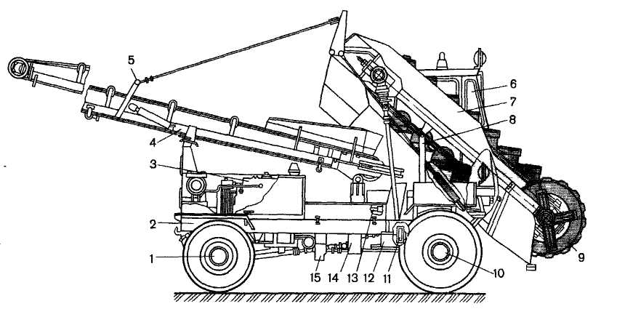

Рис. 20. Многоковшовый погрузчик ТМ-1А

Принцип работы многоковшового погрузчика заключается в следующем. При подъезде машины на рабочей скорости к штабелю материал захватывается шнеками питателя и подается в непрерывно движущиеся ковши ковшового конвейера, которые разгружаются наверху в при­емное устройство (лоток) ленточного конвейера, транспортирующего материал к месту погрузки. Скорость поступательного движения погрузчика устанавливается в зависимости от высоты забоя (штабеля) и необходимой производительности погрузки.

Трансмиссия погрузчика включает трехскоростную коробку передач 14, передающую крутящий момент от двигателя через муфту сцепления и карданные валы к редуктору отбора мощности 12 и через раздаточную коробку 15 к двум ведущим мостам при транспортном передвижении погрузчика. Привод мостов при рабочем передви­жении машины осуществляется от гидромеханиче­ского ходоуменьшителя 11, обеспечивающего бесступенчатое регулирование рабочих скоростей. От коробки отбора мощности с муфтой предельно­го момента через карданный вал осуществляется привод ковшового конвейера с питателем. Привод ленточного конвейера осуществляется от мотор-барабана со встроенным гидромеханическим приводом, включающим гидромотор и плане­тарный редуктор. Перевод ковшового конвейера из транспортного положения в рабочее и обратно, а также подъем и опускание ленточного конвейера в вертикальной плоскости, поворот его в плане на 90° в обе стороны от продольной оси машины производятся с помощью гидроцилиндров двойно­го действия. Для установки и удержания ковшового конвейера в определенном положении служит опорная рамка 8. Положение шнеков питателя при подъеме и опускании ковшового конвейера регулируется с помощью гидроци­линдров.

Шнеки могут опускаться ниже уровня передних колес на 35мм и подниматься выше их уровня на 350...700 мм.

Гидроцилиндры управления ковшовым и лен­точным конвейерами, гидроусилителем рулевого управления, гидромоторы привода ленточного конвейера и ходоуменьшителя обслуживаются гидросистемой базового шасси.

Производительность погрузчика 200 м3/ч, мощность двигателя 44 кВт, высота погрузки наименьшая 2540мм, наибольшая 3500мм, рабочая скорость передвижения 0,95...3,5 км/ч, габаритные размеры в рабочем положении 8600×2854×3770 мм, масса эксплуатационная 7760кг.

Лекция 16. Сопротивление движению дорожной машины на пневматическом ходу

Задачей исследования сопротивления движению дорожной машины на пневмоколёсном ходу является определение сил сопротивления качению Wf, подъему Wh, воздуху Wω и разгону Wj, сумма которых представляет окружную силу на шинах колес (Н):

Рк = Wf ±Wh +Wω ±Wj

В формуле знак плюс ставится при движении машины на подъем, а знак минус – под уклон.

**Сопротивление качению шин**

На горизонтальной дороге сила сопротивлению качению (Н):



где *Ga* – вес груженой машины, Н; *f –* коэффициент сопротивления качению (зависит от состояния дорожного покрытия, выбирается по таблице 1)

Таблица 1. Значения коэффициента сопротивления качению *f*

|  |  |
| --- | --- |
| Покрытие | Коэффициент *f* |
| 1. Асфальтированное шоссе | 0.015…0.02 |
| 1. Гравийно – щебеночная дорога | 0.02…0.03 |
| 1. Булыжная мостовая | 0.025…0.035 |
| 1. Грунтовая дорога сухая укатанная | 0.025…0.035 |
| 1. Грунтовая дорога после дождя | 0.05…0.15 |
| 1. Песок | 0.1…0.3 |
| 1. Снежная укатанная дорога | 0.03…0.04 |
| 1. Разрыхленный грунт | 0.16…0.18 |

**Сопротивление при движении на подъем**

При движении машины на подъем появляется дополнительное сопротивление (Н):



При этом изменяется так же значение силы сопротивления качению шин Wf:





Так как угол α мал, можно принять cos α ≈1, тогда:



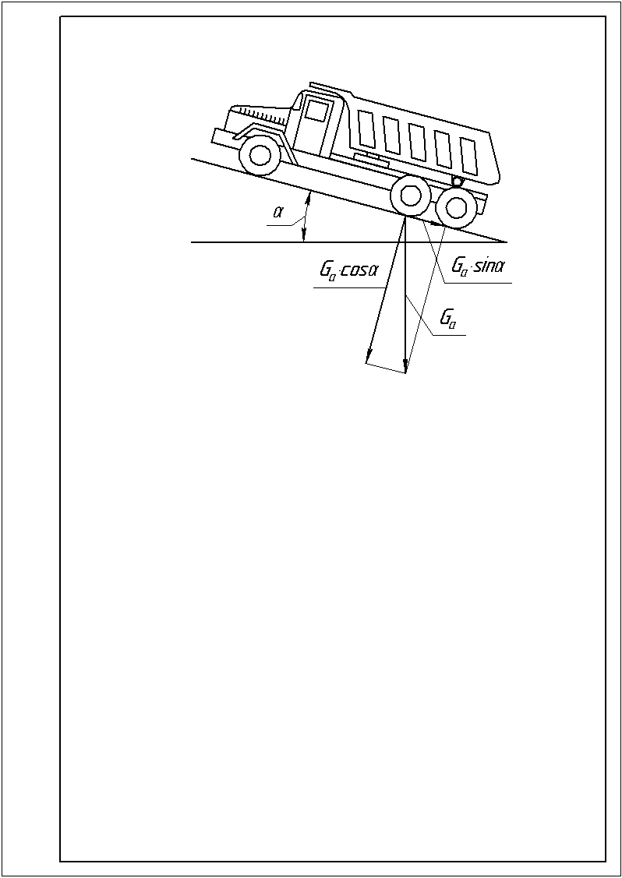

Рисунок 21.Схема к расчету сопротивления движению машины на подъем.

6

При движении под уклон



В дальнейшем tgα = i .

**Сопротивление воздуха движению**

Обусловлено в основном трением в пограничном слое и вихреобразованием в воздухе. Учитывая, что на уровне земли плотность воздуха изменяется мало, то

, Н

где *k*=0,06…0,07 – коэффициент сопротивления воздуха;  *F* – площадь лобового сопротивления, м2; *V* – скорость движения машины, км/ч (определяется по ее динамической характеристике в зависимости от *f, i, D* (рис. 22)).

*D* – динамический фактор. При равномерном движении:



***Пример***: определить скорость груженого автомобиля при: *f*=0,02и *i*=0,06.

Согласно условию:



Как следует из рис. 22 в этих дорожных условиях автомобиль будет двигаться на III передаче и развивать скорость V = 31 км/ч.

График

Рис. 22. Динамическая характеристика грузового автомобиля (передаточные отношения коробки передач: I – ik= 6,6; II– ik= 3,74; III– ik= 1,84; IV – ik= 1)

**Сопротивление разгону**

При неравномерном движении машины часть энергии двигателя будет затрачиваться на ускорение поступательно движущейся машины из-за наличия в ней неуравновешенных вращающихся масс. Для удобства расчетов вводится коэффициент учета вращающихся масс *β*.

Тогда сила инерции, которую надо преодолеть машине при разгоне (сопротивление разгону):

, Н

где: *g* – ускорение свободного падения, g=9,8 м/с2; *j* – ускорение машины:

7

,

*β* – коэффициент учета вращающихся масс,

,

где *а*=0,05…0,07 – для грузовых автомобилей; ik – передаточное отношение коробки переключения передач (определяется по рис. 22, пример приведен ниже).

*Пример*: определить ускорение автомобиля при заданной скорости движения *V* = 5 км/ч, на подъеме i=0,15 при *f* =0,02.

Включается вторая передача (ik= 3,74). Согласно рис. 22 на заданной скорости *D* = 0,27. Тогда коэффициент учета вращающихся масс:

,

а ускорение:

, 

*Примечание*:

Как видно, с помощью динамической характеристики автомобиля определяется установившаяся скорость движения *V* при известных дорожных условиях (т.е. при известных *f* и i), коэффициент учета вращающихся масс *β* и ускорение *j*, а также максимальный подъем при известных *V* и *f*. Например, определить максимальный угол подъема при *V* = 45 км/ч и *f* = 0,02. При этой скорости (рис. 22) *D* = 0,05.

Следовательно:



Лекция 17. Устойчивость дорожно-строительной машины

Под устойчивостью машины понимается способность сохранения дорожно-строительной машиной заданного движения без опрокидывания, сползания и заноса.

**Поперечная устойчивость дорожной машины на дороге с поперечным уклоном**

При прямолинейном движении машины по дороге с поперечным уклоном (рис. 23) опрокидывающей является сила (– вес машины, Н;– уклон дороги).

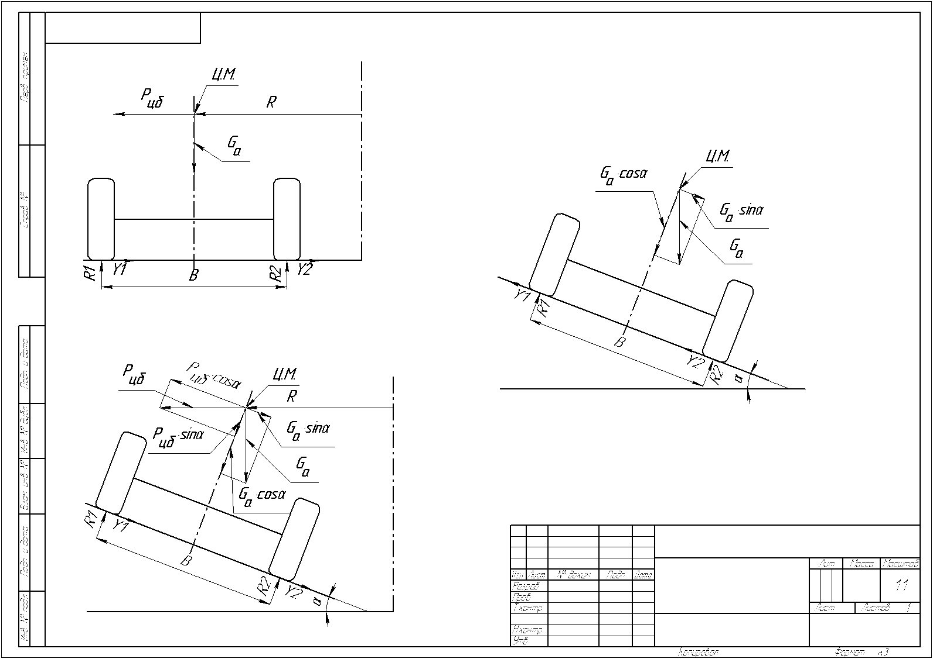

Рис. 23. Схема сил к расчету поперечной устойчивости машины на дороге с поперечным уклоном.

Условие равновесия машины относительно оси, проходящей через точки опоры правых колёс:

,

где сумма реакций на левых колёсах, Н; высота центра масс (ц.м.) машины, м; колея машины, м.

В момент начала опрокидывания , поэтому из выражения получим:



Однако до опрокидывания может начаться скольжение машины. Примем, что все колёса машины находятся в равных условиях сцепления и боковые реакции  и  распределятся пропорционально весу машины, тогда (рис. 23):

,

,

и, следовательно,

,

где  – коэффициент сцепления (таблица 2).

Анализируя формулы, устанавливаем, что скольжение колёс машины начнется раньше её опрокидывания, если

.

Таблица 2. Значения коэффициента сцепления  в зависимости от покрытия дороги.

|  |  |
| --- | --- |
| **Покрытие** |  |
| Асфальтированное шоссе | 0,6…0,75 |
| Гравийно-щебёночная дорога | 0,5…0,6 |
| Влажная загрязнённая щебёночная дорога | 0,2…0,3 |
| Булыжная мостовая | 0,4…0,5 |
| Сухая грунтовая дорога | 0,5…0,7 |
| Влажная грунтовая дорога | 0,35…0,5 |
| Песок | 0,65…0,75 |
| Снежная укатанная дорога | 0,3…0,35 |

**Поперечная устойчивость дорожной машины на повороте**

При движении машины на повороте (рис. 24) опрокидывающей является сила (Н):



где V – скорость движения машины, м/с;  – ускорение свободного падения; R – радиус поворота, м.

Условие равновесия машины относительно оси, проходящей через точки опоры внешних колёс:

.

Из формул при =0, что соответствует началу опрокидывания машины, получим:

.

Боковое скольжение начнётся в тот момент, когда сумма боковых реакций  достигнет силы сцепления , т.е. при:

,

или

.

Из формул следует, что условия скольжения машины перед её опрокидыванием также определяется неравенством.

.



Рис. 24. Схема сил к расчету поперечной устойчивости машины на повороте

Лекция 18. Поперечная устойчивость машины при повороте на дороге с поперечным уклоном (на вираже)

Опрокидывающая сила на вираже (рис. 25) . Уравнение моментов по отношению к оси, проходящей через точки опоры верхних колёс, примет вид:





Рис. 25. Схема сил к расчёту поперечной устойчивости машины на вираже.

Приравнивая реакцию  к нулю, получим:

.

Машина начнёт скользить в сторону, когда (рис. 25):



В то же время (рис. 25):



Решая совместно последние два уравнения, получим



Сравнивая величины  и , можно определить, что наступит раньше – скольжение или опрокидывание. Опрокидывания вообще не будет, если:



т.е.

.

Согласно формуле, также не будет и скольжения, если:

,

т.е.



Заключение

Ориентируясь в назначении дорожно-строительных машин, их конструкциях и методах инженерных расчетов, появляется реальная возможность воспользоваться полученными знаниями и приносить пользу обществу. Трудно представить мир, в котором мы живём и работаем без автомобилей, тракторов, различных тягачей, специализированных транспортных средств, погрузчиков и других дорожных машин. Умение управлять ими, усовершенствовать конструкции, создавать новые машины позволяет развивать научно-технический прогресс и осваивать новые, перспективные научно-технические направления.

Литература

1. С.С. Добронравов. Строительные машины. Справочник. – М.: Машиностроение, 1992. – 850с.
2. М.И. Гольперин, Н.Г. Домбровский. Строительные машины. – М.: Машиностроение, 1996. – 376с.
3. А.П. Трофимов. Землеройные и подъемно-транспортные машины. Справ. пособие. – К.: Будивельник, 1978. – 326с.
4. А.С. Фиделев, В.Н. Марич, А.Ю. Вольтере. Расчет автотракторного транспорта в строительстве на микроЭВМ. – К.: Выща школа, 1991. – 160с.
5. Машины для земляных работ / Н.Г. Гаркави, В.И. Аринченков и др.: под ред. Н.Г. Гаркави. – М.: Высш. Школа, 1982. – 335с.
6. С.С. Добронравов, В.Г. Дронов. Машины для городского строительства. – М.: Высш. Школа, 1985. – 360с.
7. С.С. Добронравов. Строительные машины и оборудование: Справочник для строит. спец. Вузов и инж. – техн. работников. М.: Высш. Школа., 1991. – 456с.
8. Домбровский Н. Г. Строительные машины / Н. Г. Домбровский, Ю. Л. Каратвелишвили, М. И. Гольперин. – М.: Машиностроение, 1976. – 391с.
9. Штокман И. Г. Прочность и долговечность тяговых органов / И. Г. Штокман, Л. И. Эппель. – М.: Недра, 1967. – 231с.
10. Платонов В. Ф. Динамика и надёжность гусеничного движителя. – М.: Машиностроение, 1973. – 232с.
11. Малиновский Е. Ю. Динамика строительных и дорожных машин. – М. : Машиностроение, 1972. – 115с.
12. Сидоренко А. В., Пархунов А. Н. Технико-экономическое исследование организации работы автотракторного транспорта. Методические указания к самостоятельной работе по изучению материала и выполнению контрольного задания по дисциплине «Строительные, мелиоративные машины и оборудование». – Мариуполь: ПГТУ, 2006. – 10с.
13. Сидоренко А. В., Пархунов А. Н. Строительные, дорожные, мелиоративные машины и оборудование. – Мариуполь: ПГТУ, 2006. – 246с.
14. Сидоренко А. В., Власов В. Т. Тягово-эксплуатационный расчет строительно-дорожной машины. Методические указания к курсовой работе. – Мариуполь: ПГТУ, 2006. – 22с.
15. Сидоренко А. В., Сагиров Ю. Г. Исследование сопротивления движению дорожной машины на пневматическом ходу. Методические указания в лабораторной работе. – Мариуполь: ПГТУ, 2006. – 11с.
16. Сидоренко А. В., Сагиров Ю. Г. Исследование устойчивости дорожно-строительной машины. Методические указания в лабораторной работе. – Мариуполь: ПГТУ, 2006. – 10с.

**вопросы**

Лекция 1

1.Назначение дорожных машин и их роль в повышении эффективности строительного производства.

Лекция 2

2.Классификация строительных и дорожных машин.

3.Требования к строительным и дорожным машинам.

4.Индексация строительных и дорожных машин.

Лекция 3

5.Основные элементы строительных и дорожных машин. Общая характеристика.

6.Силовое оборудование строительных и дорожных машин.

7.Ходовое оборудование строительных и дорожных машин.

Лекция 4

8.Основные технико-эксплуатационные показатели строительных и дорожных машин. Конструктивная производительность.

9.Техническая производительность строительных и дорожных машин.

10.Эксплуатационная производительность строительных и дорожных машин.

Лекция 5

11.Экономическая эффективность новой машины.

12.Удельная металлоемкость и энергоемкость машины.

П.Механовооруженность и энерговооруженность строительства.

Лекция 6

14.Транспортные средства и погрузочно-разгрузочные машины. Виды машин.

15.Грузовые автомобили. Главные параметры и отличительные особенности.

16.Тракторы. Разновидности тракторов.

17.Гусеничные тракторы. Особенности конструкции, трансмиссии.

18.Пневмоколесные тракторы. Особенности конструкции, трансмиссии.

Лекция 7

19.Пневмоколесные тягачи. Назначение. Разновидности конструкций.

20.Пневмоколесные тягачи. Назначение. Разновидности конструкций.

21.Порядок тягового расчета дорожной машины.

Лекция 8

22.Специализированные транспортные средства, их назначение и разновидности.

23.Автомобили-самосвалы. Разновидности. Устройство.

24.Полуприцепы-керамзитовозы. Назначение. Особенности конструкции.

Лекция 9

25.Полуприцепы-панелевозы. Назначение. Разновидности конструкций.

26.Хребтовые панелевозы. Конструкция. Достоинства и недостатки.

27Кассетные панелевозы. Особенности конструкции. Разновидности.

28.Полуприцепы~плетевозы. Конструкция. Применение.

Лекция 10

29.Длиннобазовые полуприцепы-фермовозы. Назначение. Конструкция.

30.Трубовозы и клетевозы. Назначение. Конструкция.

31 .Полуприцепы-сантехкабиновозы. Назначение. Разновидности конструкций.

Лекция 11

32.Автомобили-самопогрузчики. Назначение. Конструкция. Сменное рабочее оборудова­ние.

33.Тяжеловозы. Назначение. Разновидности конструкций.

34.Расчет технической производительности транспортных средств.

Лекция 12

35.Строительные погрузчики. Общая характеристика. Разновидности конструкций.

36.Одноковшовые погрузчики. Назначение. Классификация.

37.Одноковшовые фронтальные пневмоколесные погрузчики. Основные параметры. Назначение.

Лекция 13

38.Конструкция одноковшового фронтального пневмоколесного погрузчика на примере ТО-30.

39.Сменное рабочее и навесное оборудование одноковшовых погрузчиков.

Лекция 14

40.Малогабаритные универсальные погрузчики. Назначение. Конструкция.

41 .Рабочее оборудование универсального погрузчика на примере ТО-31.

42.Расчет эксплуатационной производительности одноковшовых погрузчиков.

43.Вилочные универсальные погрузчики (автопогрузчики). Назначение. Конструкция. Принцип действия.

Лекция 15

44.Многоковшовые строительные погрузчики. Область применения. Конструкция и принцип работы на примере.

Лекция 16

45.Принцип расчета сопротивления движению дорожной машины на пневмоходу.

46.Расчет сопротивления качению шин и при движении на подъем дорожной машины.

47.Расчет сопротивления качению шин и при движении на подъем дорожной машины.

48.Расчет сопротивления воздуха движению дорожной машины.

49.Расчет сопротивления разгону дорожной машины.

Лекция 17

50.Расчет устойчивости дорожно-строительной машины. Теоретические положения.

51 .Расчет поперечной устойчивости дорожной машины на дороге с поперечным уклоном.

52.Расчет поперечной устойчивости дорожной машины на повороте.

Лекция 18

53.Расчет поперечной устойчивости машины при повороте на дороге с поперечным уклоном (на вираже).

54.Заключение о пользе дисциплины „Дорожные машины" и приобретенных знаниях.